**ЗМЕСТ МАТЭРЫЯЛАЎ**

УВОДЗІНЫ 4

АКТУАЛЬНАСЦЬ І ТЭАРЭТЫЧНАЯ БАЗА ПЕДАГАГІЧНАГА ВОПЫТУ 6

**Тэарэтычныя аспекты вывучанасці дадзенай праблемы ў педагогіцы** 6

Здароўезберажэння як умовы адукацыйнага працэсу ва ўстанове дашкольнай адукацыі. 9

II. СІСТЭМА РАБОТЫ ПА ВЫКАРЫСТАННЮ ЗДАРОЎЕЗБЕРАГАЮЧЫХ ТЭХНАЛОГІЙ У КАРЭКЦЫЙНАЙ ДЗЕЙНАСЦІ НАСТАЎНІКА-ДЭФЕКТОЛАГА 12

2.1. Арганізацыя работы з дзецьмі, маючымі моўныя парушэнні 12

2.2. Развіццё дыхання 13

2.3. Фарміраванне прасторавай арганізацыі рухаў і дробнай маторыкі рук 14

2.4. Выкарыстанне інавацыйных методык 18

2.5. Самамасаж языка 19

ЗАКЛЮЧЭННЕ 21

ВЫКАРЫСТАНЫЯ КРЫНІЦЫ: 22

ДАДАТАК 1 Трэнажоры для развіцця дыхання 23

ДАДАТАК 2 Песенькі Вясёлых гукаў 25

ДАДАТАК 3 Выкарыстанне фізхвілінак на лексіка-граматычным занятку для дзяцей з агульным недаразвіццём мовы (другі год навучання) 26

ДАДАТАК 4 Занятак па развіццю дыялагічнай мовы з дзецьмі старшай групы 33

ДАДАТАК 5 “Графічныя ўзоры”(планаванне работы дадатковай адукацыйнай паслугі) 36

ДАДАТАК 6 Дыдадктычныя дапаможнікі па навучанню дзяцей шнураванню 37

ДАДАТАК 7 Дыдактычны дапаможнік “Вясёлыя клубочкі” 38

ДАДАТАК 8 Выкладыванне літар і фігур з спічак і пальцамі 39

ДАДАТАК 9 Элементы планавання лексіка-граматычных заняткаў для дзяцей з АНМ старшага дашкольнага ўзросту з элементамі тэатральна-гульнявой дзейнасці 40

ДАДАТАК 10 Дыдактычная гульня “Варым кашу” 42

ДАДАТАК 11Канспект карэкцыйнага занятка з выкарастаннем здароўезберагаючых тэхналогій (старшая група) 43

ДАДАТАК 12 Гімнастыка для вачэй, альбо “Пальмінг” 50

ДАДАТАК 13 Майстар-клас «Здароўезберагаючыя тэхналогіі ў карэкцыйнай дзейнасці настаўніка-дэфектолага» 51

**УВОДЗІНЫ**

Жыццё ў XXI веку ставіць перад намі шмат новых праблем, сярод якіх самай актуальнай на сённяшні дзень з'яўляецца праблема захавання здароўя. Асабліва востра гэта праблема стаіць у адукацыйнай вобласці, дзе ўсякая практычная праца, накіраваная на ўмацаванне здароўя дзяцей, павінна прыносіць станоўчыя вынікі.

Адукацыйная праграма спецыяльнай адукацыі на ўзроўні дашкольнай адукацыі ўключае ў сябе адукацыйныя стандарты дашкольнай адукацыі. Адукацыйнымі стандартамі дашкольнай адукацыі вызначаны асноўныя задачы “Ахова і ўмацаванне здароўя дзіцяці, фарміраванне здаровага ладу жыцця…” [1, с. 6], якія арыентуюць педагогаў на выкарыстанне ў адукацыйным працэсе формаў, метадаў навучання і выхавання, адэкватных узроставым магчымасцям і індывідуальным асаблівасцям выхаванцаў; на арганізацыю дынамічных паўзаў, фізхвілінак на занятках, якія спрыяюць зняццю эмацыянальнай напругі і павышэнню рухальнай актыўнасці; на выкарыстанне здароўезберагаючых прыёмаў, метадаў, формаў, тэхналогій.

У сучаснай медыцыне паняцце "здароўе" прынята вызначаць як базавую каштоўнасць і неабходная ўмова паўнацэннага псіхічнага, фізічнага і сацыяльнага развіцця дзіцяці. Не стварыўшы падмурак здароўя ў дашкольным дзяцінстве, цяжка сфарміраваць здароўе ў будучым.

Тэндэнцыя да пагаршэння мовы дзяцей дашкольнага ўзросту, зніжэнне ўзроўня камунікатыўных уменняў і навыкаў - усё гэта вызначае неабходнасць павышэння ведаў пра важнасць карэкцыйна-развіваючай работы і развіцця мовы дзяцей.

Лагапедычная практыка паказвае, што з кожным годам павялічваецца колькасць дзяцей з дызартрыяй, маторнай, сэнсарнай алаліяй, заіканнем.

Каб работа была больш эфектыўнай, патрэбны нестандартныя падыходы, індывідуальныя праграмы, новыя інавацыйныя тэхналогіі.

Неабходнасць весці актыўны пошук спецыяльных гульняў і практыкаванняў, накіраваных на ўмацаванне і захаванне здароўя дзяцей у адпаведнасці з карэкцыяй моўных парушэнняў для дзяцей, якія наведваюць пункты карэкцыйна-педагагічнай дапамогі, альбо лагапедычныя групы.

У сувязі з гэтым у апошнія гады сярод лагапедаў, настаўніка-дэфектолагаў атрымалі шырокае выкарыстанне здороўезберагаючыя тэхналогіі ў лагапедычнай карэкцыі дашкольнікаў, што і абумовіла тэму дадзенага вопыту.

1. **АКТУАЛЬНАСЦЬ І ТЭАРЭТЫЧНАЯ БАЗА ПЕДАГАГІЧНАГА ВОПЫТУ**
   1. **Тэарэтычныя аспекты вывучанасці дадзенай праблемы ў педагогіцы**

Новая парадыгма педагогікі змяшчае цэнтр праблем у адукацыйным працэсе з фарміравання ў дзяцей ведаў, уменняў, навыкаў на гарманічнае рознабаковае развіццё асобы. У гэтых умовах узрастае сацыяльная і педагагічная значнасць здароўя.

Педагагічная навука, як і ўсякая іншая, абапіраецца на шэраг асноўных прынцыпаў, базавым з якіх з'яўляецца прынцып прыродамэтазгоднасці. Упершыню ідэя прыродамэтазгоднасці была выказана Арыстоцелем. Ён сцвярджаў, што ў чалавека тры віды душы: раслінная, жывёльная і разумная. Прырода цесна звязала іх і таму навучанне трэба весці ў адпаведнасці з гэтай прыродай. Ж.-Ж.Русо вызначаў прынцып прыродамэтазгоднасці як арыетацыя на прыроду дзіцяці, дапамога яму. К.Д.Ушынскі, засноўваючыся на прынцыпе прыродамэтазгоднасці, стварыў, сваю фундаментальную працу «Чалавек як прадмет выхавання. Вопыт педагагічнай антрапалогіі», у якой апісаў фізічныя законы дзейнасці і абумоўленыя імі псіхічныя законы, імкнучыся запазычыць велізарныя сродкі выхавання ў прыродзе чалавека [3, с. 305].

Сучаснае бачанне гэтага прынцыпу і яго сувязь з катэгорыяй здароўя наступная. Арганізуючы адукацыйны працэс, неабходна ўлічваць узроставыя і індывідуальныя асаблівасці дзяцей, іх інтарэсы і здольнасці.

Важным прынцыпам арганізацыі адукацыйнага працэсу з'яўляецца прынцып аздараўленчай скіраванасці, які прадугледжвае дамінанту здароўя ва ўсіх формах адукацыйнай працы з дзецьмі.

Навучанне павінна быць пасільным і не наносіць шкоды здароўю. Вядучай формай навучання павінна стаць гульня, у якой працэсы ўспрымання ў свядомасці дзіцяці працякаюць хутчэй і самастойна. Высокія нагрузкі павінны быць ураўнаважаны стварэннем ва ўстанове дашкольнай адукацыі сістэмы фізкультурна-аздараўленчай работы. У створанай сістэме фізічнага выхавання неабходна прадугледзець гібкі, зручны для бацькоў і педагогаў, а галоўнае, мэтазгодны для дзіцяці, захавання яго здароўя распарадак дня.

Дзіцячая мова, яе развіццё, фарміраванне - адна з найважных, найцяжкіх і адказных задач установы дашкольнай адукацыі. Не выпадкова яшчэ з часоў К.Д. Ушынскага маўленчае развіццё лічылася прыярытэтным накірункам дашкольнай "адукацыі дзіцяці"[3, с. 115].

Сучасных педагогаў вельмі хвалюе пытанне, на якія эфектыўныя методыкі абаперціся, каб развіць у дашкольнікаў Моўны Дар, навучыць іх не проста гаварыць, а звязна выкладаць думкі, даказваць, пераконваць, спрачацца, расказваць пра свае адчуванні, жаданні, настрой.

Практыка работы настаўнікаў-дэфектолагаў, педагогаў-выхавальнікаў даказвае, што, працуючы над развіццём дзіцячага маўлення, дарослы дапамагае фарміраванню свядомасці і самасвядомасці дзіцяці, яго мыслення, маральных якасцяў, далучае да вытокаў духоўнай культуры нацыі.

Нельга забываць, што развіццё мовы злучана з мноствам фактараў, як біялагічных, так і сацыяльных, г.зн. са здароўем дзіцяці, яго спадчыннасцю і эмацыянальны станам, маўленчым асяроддзем, асаблівасцямі зносін, традыцыямі выхавання.

Не выпадкова мова і зносіны разглядаюцца як вузел, у якім сыходзяцца найважныя лініі псіхічнага развіцця дзіцяці: яго мысленне, уяўленне, памяць. Сучасныя тэхналогіі выхавання накіроўваюць педагогаў на развіццё асобы дзіцяці, на неабходнасць выкарыстання перадавога вопыту, інавацыйных праграм і тэхналогій, а ролю роднай мовы ў гэтым працэсе пераацаніць немагчыма. Не выпадкова мову завуць другой рэальнасцю.

Нажаль, маўленчыя цяжкасці сустракаюцца ва ўсё большай колькасці дзяцей. Часцей назіраюцца цяжкасці ў гука- і словавымаўленні, у дрэннай дыкцыі, у неразвітым фанематычным слыху, у не авалоданні граматычнымі нормамі, у беднаце слоўніка, у няўменні выказаць думку. У кожным узросце існуюць свае спецыфічныя асаблівасці гаворкі і свае праблемы, цяжкасці, частка якіх вырашаецца падчас самаразвіцця моўнай здольнасці.

Дзіцячай гаворкай цікавіліся з найстаражытных часоў, аднак дагэтуль яна ўтойвае ў сабе шмат невядомага як у тэарэтычным, так і ў практычным плане. Яшчэ ў працах рымскага аратара і педагога Квінтыліяна былі выяўлены каштоўныя заўвагі пра своеасаблівасць дзіцячай гаворкі і вывады пра тое, што гаворка з'яўляецца падмуркам выхавання мыслення і фарміравання асобы дзіцяці [3, с. 116]. У эпоху Адраджэнні педагог Франсуа Рабле дзівіўся лёгкасці і хуткасці, з якой дзіця засвойвае родную мову. Ён нават прапанаваў уласную сістэму развіцця моваы ў спалучэнні з інтэлектуальным і фізічным выхаваннем [3, с. 119].

Я.А. Каменскі меркаваў, што дзіця неабходна навучыць тром найважнейшым рэчам: інтэлекту, дзеянню і мове [3, с. 132]. Ён прапанаваў спецыяльную методыку, практыкаванні для развіцця інтэлекту і мовы, праз этап пачуццёвага пазнання, падыходзячы да рацыянальнага.

Каштоўным для нашага часу застаецца парада Песталоцы "развіваць мову дзіцяці праз яго назіранне за самім сабой, за сваім целам" [3, с. 203].

Сучасныя навукоўцы вывучаюць маўленчае развіццё на розных узроўнях: анатома-фізіялагічным, нейрафізіялагічным, псіхалагічным, сацыяльным, педагагічным. Дадзеныя сваіх даследаванняў у відзе падручнікаў прапануюць педагогам устаноў дашкольнай адукацыі.

Вучэбная праграма дашкольнай адукацыі накіроўвае педагога на пошук інавацыйных падыходаў да праблемы развіцця мовы выхаванцаў і пацвярджае праўду, што кожнае дзіця індывідуальнасць, у кожнага свой тэмп авалодання мовай.

Такім чынам, мы бачым, што праблема развіцця мовы цікавіла педагогаў ва ўсе часы і не страціла сваёй актуальнасці на сучасным этапе развіцця грамадства.

* 1. **Здароўезберажэння як умовы адукацыйнага працэсу ва ўстанове дашкольнай адукацыі.**

Здароўезберагаючы педагагічны працэс ва ўстанове дашкольнай адукацыі - працэс выхавання і навучання дзяцей дашкольнага ўзросту ў рэжыме зберажэння і ўзбагачэння здароўя; працэс, накіраваны на забеспячэнне фізічнага, псіхічнага і сацыяльнага дабрабыту дзіцяці. Зберажэнне і ўмацаванне здароўя - найважныя ўмовы арганізацыі педагагічнага працэсу ва ўстанове дашкольнай адукацыі.

У вузкім сэнсе слова - гэта спецыяльна арганізаванае, развіваючаеся ў часе і ў рамках вызначанай адукацыйнай сістэмы ўзаемадзеянне дзяцей і педагогаў, накіраванае на дасягненне мэт здароўезберажэння і здароўеўзбагачэння ў час адукацыі, выхавання і навучання [6, с. 35].

Сутнасць педагагічнай тэхналогіі складаецца ў тым, што яна мае паслядоўныя этапы (крокі), складаецца з набору вызначаных прафесійных дзеянняў на кожным этапе, дазваляючы педагогу яшчэ ў час праектавання прадбачыць прамежкавыя і выніковыя вынікі ўласнай прафесійна-педагагічнай дзейнасці [9].

Любая педагагічная тэхналогія павінна быць здароўезберагаючай!

Здароўезберагаючая тэхналогія - гэта сістэма мер, якая ўключае ўзаемасувязь і ўзаемадзеянне ўсіх фактараў адукацыйнага асяроддзя, накіраваных на захаванне здароўя дзіцяці на ўсіх этапах яго навучання і развіцця [9]. У канцэпцыі дашкольнай адукацыі прадугледжана не толькі захаванне, але і актыўнае фарміраванне здаровага ладу жыцця і здароўя выхаванцаў.

Здароўезберагаючыя тэхналогіі ў дашкольнай адукацыі накіраваны на рашэнне прыярытэтнай задачы сучаснай дашкольнай адукацыі - захаванне, падтрыманне і ўзбагачэнне здароўя суб'ектаў педагагічнага працэсу ва ўстанове дашкольнай адукацыі: дзяцей, педагогаў і бацькоў.

Мэта здароўезберагаючых тэхналогій у дашкольнай адукацыі ў адносінах да дзіцяці - забеспячэнне высокага ўзроўня рэальнага здароўя выхаванца дашкольнай установы і выхаванне валеалагічнай культуры, як сукупнасці ўсвядомленага стаўлення дзіцяці да свайго асабістага здароўя і жыцця чалавека, ведаў пра здароўе і ўменняў берагчы, падтрымліваць і ахоўваць яго, валеалагічнай кампетэнтнасці, якая дазваляе дашкольніку самастойна і эфектыўна вырашаць задачы здаровага ладу жыцця і бяспечных паводзін, задачы, звязаныя з аказаннем элементарнай медыцынскай, псіхалагічнай самадапамогі і дапамогі (для старшых выхаванцаў) [2, с. 269].

У наш час выкарыстанне здароўезберагаючых тэхналогій у дзейнасці настаўніка-дэфектолага, таксама становіцца перспектыўным сродкам карэкцыйна-развіваючай дзейнасці з дзецьмі, якія маюць парушэнні мовы. Гэтыя метады работы адносяцца да ліку эфектыўных сродкаў карэкцыі, усё часцей ужывальных у спецыяльнай адукацыі і дапамагаюць дасягненню максімальна магчымых поспехаў у пераадоленні не толькі маўленчых цяжкасцяў, але і агульнага аздараўлення дзяцей дашкольнага ўзросту. На фоне комплекснай лагапедычнай дапамогі здароўезберагаючыя тэхналогіі, не патрабуючы спецыяльных намаганняў, аптымізіруюць працэс карэкцыі мовы дзяцей і спрыяюць аздараўленню ўсяго арганізма дзіцяці. Эфект іх ужывання залежыць ад прафесійнай кампетэнцыі педагога, умення выкарыстоўваць новыя магчымасці, уключаць дзейсныя метады ў сістэму карэкцыйна-развіваючага працэсу, ствараючы псіхафізіялагічны камфорт дзецям у час заняткаў, што прадугледжвае "сітуацыю ўпэўненасці" іх у сваіх сілах. Акрамя таго, альтэрнатыўныя метады і прыёмы дапамагаюць арганізоўваць заняткі цікавей і разнастайней.

Такім чынам, тэрапеўтычныя магчымасці зздароўезберагаючых тэхналогій садзейнічаюць стварэнню ўмоў для маўленчага выказвання і ўспрымання. Выкарыстанне здароўезберагаючых тэхналогій на карэкцыйных лагапедычных занятках дазваляе вырашыць некалькі **задач**:

* спрыяе павышэнню маўленчай актыўнасці;
* развівае маўленчыя ўменні і навыкі;
* здымае напругу, аднаўляе працаздольнасць;
* актывізіруе пазнавальную цікавасць;
* паляпшае канцэнтрацыю ўвагі, змяншае цяжкасці пераключэння з аднаго віду дзейнасці на другі.

Умацаванне здароўя дзяцей, як вядучага фактару які дазваляе, паўнацэнна засвойваць камунікатыўныя навыкі, развіваць і актывізаваць пазнавальную актыўнасць дзіцяці, педагогам вопыту вызначаны наступныя **накірункі ў працы**:

* захаванне і ўмацаванне фізічнага здароўя дзіцяці;
* захаванне і ўмацаванне псіхалагічнага (эмацыянальнага) здароўя дзіцяці;
* прапаганда і далучэнне да здаровага ладу жыцця не толькі выхаванцаў, але і бацькоў.

**II. СІСТЭМА РАБОТЫ ПА ВЫКАРЫСТАННЮ ЗДАРОЎЕЗБЕРАГАЮЧЫХ ТЭХНАЛОГІЙ У КАРЭКЦЫЙНАЙ ДЗЕЙНАСЦІ НАСТАЎНІКА-ДЭФЕКТОЛАГА**

**2.1. Арганізацыя работы з дзецьмі, маючымі моўныя парушэнні.**

Праца па захаванні і ўмацаванню здароўя выхаванцаў нашага дзіцячага саду - неад'емная частка адукацыйнага працэсу. Ва ўстанове рэалізуецца вучэбная праграма дашкольнай адукацыі і ўся жыццядзейнасць дзіцяці разглядаецца пад аздараўленчым аспектам.

Педагогі, спецыялісты, медыцынскія супрацоўнікі шукаюць новыя прыёмы захавання і ўмацаванні здароўя дзяцей, ствараюць спрыяльныя ўмовы для іх укаранення, будуючы працу на выніках дыягностыкі стану здароўя і індывідуальных асаблівасцяў кожнага дзіцяці.

Мэта выкарыстання здароўезберагаючых тэхналогій у карэкцыйнай працы настаўніка-дэфектолага з выхаванцамі - аптымізацыя працэсу карэкцыі мовы і забеспячэнне аздараўлення, падтрыманні і ўзбагачэнне здароўя дзяцей.

Арганізуючы карэкцыйную працу па выпраўленню моўных парушэнняў, настаўнік-дэфектолаг ставіць перад сабой і аздараўленчыя задачы:

* Захоўваць і ўмацоўваць фізічнае і псіхічнае здароўе.
* Ствараць умовы, якія забяспечваюць эмацыйны дабрабыт кожнага дзіцяці.
* З дапамогай здароўезберагаючых тэхналогій павялічваць адаптыўныя магчымасці дзіцячага арганізма (актывізаваць ахоўныя ўласцівасці, устойлівасць да захворванняў).

Пункты карэкцыйна-педагагічнай дапамогі ва ўстанове дашкольнай адукацыі “Дашкольны цэнтр развіцця дзіцяці №1 г.п.Зэльва” наведвае 42 выхаванцы з моўнымі парушэннямі (дыслалія, агульнае недаразвіццё мовы). У некаторых выхаванцаў назіраецца парушэнне дыхання, парушэнне агульнай і дробнай маторыкі, павышаная стамляльнасць, растарможанасць і затарможанасць мышачнай напругі, цяжкасці фарміравання самарэгуляцыі і самакантролю.

У дашкольным цэнтры на аснове лагапедычнага абследавання выяўлены падгрупы дзяцей сярэдняга і старшага дашкольнага ўзросту, з якімі настаўнік-дэфектолаг праводзіць групавыя, падгрупавыя і індывідуальныя заняткі па пераадоленню агульнага недаразвіцця мовы дзяцей.

Асноўная форма лагапедычнай дзейнасці - гэта заняткі, у час якіх ажыццяўляецца сістэматычнае, мэтанакіраванае і ўсебаковае выхаванне і развіццё маўленчых і творчых здольнасцяў кожнага дзіцяці. Выкананне санітарна-гігіенічных патрабаванняў пры правядзенні заняткаў з дзецьмі – адзін з асноўных паказчыкаў здароўязберажэння.

**2.2. Развіццё дыхання**

Дыханне ўваходзіць у складаную функцыянальную маўленчую сістэму. Перыферычныя органы слыху, дыхання, голасу, артыкуляцыі непарыўна злучаны і ўзаемадзейнічаюць паміж сабой на розных узроўнях пад кантролем цэнральнай нярвовай сістэмы. Кожны з органаў мовы мае сваю функцыю. Па меркаванні A. Р. Лурыя, парушэнне адной з іх адаб'ецца на дзейнасці астатніх органаў. Таму роля дыхання так важная напачатку пастаноўкі гукавымаўлення, голасападачы, голасавядзення ў лагапедычнай практыцы.

Дашкольнікам з маўленчымі парушэннямі, першым чынам, неабходна развіваць аб'ём лёгкіх, фарміраваць грудзінабрушны тып дыхання. Набліжэнне гэтых паказчыкаў да нормы дазваляе перайсці да развіцця маўленчага дыхання, бо дадзены тып дыхання з'яўляецца базай для фарміравання такой складанай псіхафізіялагічнай функцыі, як маўленчае дыханне.

У гульнях і практыкаваннях на развіццё дыхання настаўнік-дэфектолаг фарміруе працяглы, моцны, накіраваны выдых. Дыхальныя мышцы трэніруюцца з гукам і без яго. Без гуку добра трэніруюцца мышцы ва ўсіх практыкаваннях, разлічаных на ўмацаванне і развіццё гігіенічнага дыхання. Пры сэнсавай і эмацыянальнай гаворцы арганізацыя працы дыхальных мышцаў вельмі разнастайная. У сувязі з гэтым мы развіваем разнастайныя камбінацыі ўдыхаў і выдыхаў. Замацаванне правільнага маўленчага дыхання сінхранізуецца з рухамі вачэй, пальцаў рук. Фарміраванне маўленчага дыхання мяркуе, у тым ліку, і выпрацоўку паветранай струі. Выпрацоўка паветранай струі лічыцца адным з неабходных і значных умоў пастаноўкі гукаў. Працу па выхаванні паветранай струі настаўнік-дэфектолаг пачынае на падрыхтоўчым этапе фарміравання правільнага гукавымаўлення, нараўні з развіццём фанематычнага слыху і артыкуляцыйнай маторыкі.

Любімая цацка дзяцей у лагапедычным кабінеце Ветлівая жабка *(дадатак 1*). І калі на яе правільна падзьмуць, то яна адкрые свой рот (прывітаецца ці развітаецца). Песенькі Вясёлых гукаў дапамагаюць дашкалятам і трэніраваць працягласць маўленчага выдыху, аўтаматызацыю гукаў і як гульні на развіццё каардынацыі слова з рухам, для папярэджання стамляльнасці і пераключэнні ўвагі *(дадатак 2*)

**2.3. Фарміраванне прасторавай арганізацыі рухаў і дробнай маторыкі рук.**

Таксама на лагапедычных занятках выкарыстоўваюцца элементы, якія спрыяюць фарміраванню прасторавай арганізацыі рухаў (дынамічныя практыкаванні з маўленчым суправаджэннем) (*дадатак3)*, развіццю слыхавой увагі, зрокавай памяці, фарміраванню складовай структуры слова (лагарытмічныя хвілінкі, літарная гімнастыка) (*дадатак 4*)

Дзецям вельмі падабаецца алфавіт рухаў цела, дзе яны на слых ці зрокава ўспрымаюць назву літары і выкарыстоўваючы мышачныя рухі, малююць гэту літару. І наадварот, аналізуючы тую ці іншую паставу, называюць адлюстроўваную літару.

*Федзя ходзіць рукі ў бокіи.*

*Значыць, вывучыў урокі.*

*(В. Берастаў)*

*Літару "Л" пазнаць лёгка,*

*Ногі ставіць трэба нам шырока.*

Недахопы гаворкі дзяцей цесна звязаны з парушэннем развіцця дробнай моторыкі, у прыватнасці мышцаў кісці рукі. Менавіта таму практыкаванні на развіццё "ручнога ўмельства" займаюць значнае месца на лагапедычных занятках. Настаўнік-дэфектолаг упэўнена, што трэніроўка тонкіх, каардынаваных рухаў пальцаў і кісцяў рук з'яўляецца найважнейшым фактарам, стымулюючым маўленчае развіццё дзіцяці, які спрыяе паляпшэнню артыкуляцыйных рухаў, падрыхтоўцы кісцяў рукі да пісьма і, што не меней важна, магутным сродкам, які павышае працаздольнасць кары галаўнога мозгу, стымулюючы развіццё мыслення дзіцяці.

У практыцы настаўніка-дэфектолага шырока выкарыстоўваюцца практыкаванні па выпрацоўцы абагульненай зрокавай выявы прадмета: унутраныя і знешнія абводкі плоскіх постацяў, іх штрыхоўка; графічныя практыкаванні. Настаўнік-дэфектолаг з’яўляецца кіраўніком дадатковай адукацыйнай паслугі "Графічныя ўзоры" (*дадатак 5*).

Асабліва любяць дашкольнікі практыкаванні па выпрацоўцы абагульненага рухальнага вобразу прадмета: пляценне, шнураванне, завязванне вузлоў, банцікаў, зашпільванне і расшпільванне гузікаў, маляванне вяровачкай (*дадатак 6*). Гульні "Вясёлыя клубочкі", дадзены дыдактычны дапаможнік не толькі развівае моторыку рук, але і з'яўляецца своеасаблівым тэстам для выяўлення ў дзіцяці яго ўзроўня ведаў і пашырэння ўяўлення па адукацыйных абласцях вучэбнай праграмы дашкольнай адукацыі (элементарныя матэматычныя ўяўленні, дзіця і прырода, дзіця і грамадства) (*дадатак 7*). Гульні і практыкаванні з пальчыкавымі літарамі педагог звычайна выкарыстоўвае і рэкамендуе выхавальнікам на занятках па падрыхтоўцы да навучання грамаце і на індывідуальных занятках па навучанні чытанню. З дапамогай пальцаў рук дзеці звычайна будуюць некалькі варыянтаў адной літары беларускага алфавіту (*дадатак 8*).

Імітацыя жэстамі розных пэўных прадметаў, дзеянняў (распавяданне вершаў рукамі) – адзін з самых цікавых для дзяцей прыёмаў.

Спецыяльную ўвагу ў рабоце з выхаванцамі, маючымі псіхафізічныя асаблівасці, настаўнік-дэфектолаг надае практыкаванням па выпрацоўцы мускульнай памяці - масаж і самамасаж кісцяў і пальцаў рук, альбо аздараўленчы масаж пальцаў. Рэгулярны масаж вялікага пальца павялічвае функцыянальную дзейнасць галаўнога мозгу і танізіруе ўвесь арганізм, указальнага - актывізуе дзейнасць страўніка, сярэдняга - кішэчніка, безіменнага - нармалізуе функцыю печані, мізінца - стымулюе працу сэрца [6, с.132].

З дапамогай мячыкаў-вожыкаў, грэцкіх арэхаў, масажных шчотак, шасцігранных алоўкаў ці шпулек з-пад нітак дзіця масажыруе запясці, кісці рук: пальцы, далоні, тыльныя паверхні далоняў, міжпальцавые зоны. Такі масаж стымулюе маўленчае развіццё, спрыяе авалоданню тонкімі рухамі пальцаў, паляпшае кровазабеспячэнне пальцаў рук. Незвычайную цікавасць масажныя практыкаванні выклікаюць у дзяцей, калі іх выкананне спалучаецца з прагаворваннем кароткіх вершаў і рыфмовак.

Мячыкам кругі качаю,

Назад-уперад яго катаю,

Ім пагладжу я далоньку,

Ручкай крошкі падмяту.

*Я аловак пасціскаю*

*І далоньку памяняю.*

*(Т.Пятніца)*

"Да пяці гадоў дзіця - будаўнік самога сябе з чаго б там ні было", -адзначала аўтар тэхналогіі самаразвіцця М.Мантэсоры. Яна прапанавала "утончать" дзіцячыя здольнасці ў выхаваўчым асяроддзі, якое прадстаўляе матэрыял для фарміравання практычных уменняў, развіцця сэнсорыкі і маторыкі. Прычым часткай такога матэрыялу могуць быць паўсядзённыя хатнія прадметы[10, с.65].

Выкарыстоўваючы ў практыцы такую тэхналогію як імагатэрапія – гэта тэатралізацыя псіхатэрапеўтычнага вобразу, настаўнік-дэфектолаг здзяйсняе пабочнае ўнушэнне, настрой дзіцяці на станоўчы вынік сваёй работы (*дадатак 9*).

Гульні з прышчэпкамі дзеці, якія наведваюць заняткі на пункце карэкцыйна-педагагічнай дапамогі, любяць і добра ведаюць. Педагогам выкарыстоўваюцца розныя прыёмы з дадзенымі прадметамі: рытмічнае адчыненне і зачыненне прышчэпкі па ходзе прагаворвання тэксту ў гульнях - драматызацыях, у вершаваных тэкстах-дыялогах; практыкаванне “збяры гукавыя каралі”, г.зн. замест звычайных фішак сіняга і чырвонага колеру для пазначэння галосных, згодных гукаў выкарыстоўваны прышчэпкі адпаведнага колеру. Развіваць фанематычнае ўспрыманне і замацоўваць прасторавыя ўяўленні дапамагаюць практыкаванні "Сабачка-сышчык", які шукае ў якой частцы слова схаваўся гук [ш] на палосцы - напачатку словы (левы край палоскі), у сярэдзіне ці ў канцы (правы край палоскі). Педагог выкарыстоўвае прышчэпкі для развіцця сэнсорыкі і творчага ўяўлення, упрыгожваючы фігуркі, выразаныя з кардона.

Гульні з канцылярскімі сціркамі ці рознакаляровымі рэзінкамі для валасоў таксама вельмі падабаюцца дашкалятам.

Усе гэтыя практыкаванні не толькі павялічваюць патэнцыяльны энергетычны ўзровень дзіцяці, але і ўзбагачаюць яго веды пра ўласнае цела, развіваюць увагу, адвольнасць, супакойваюць.

З паляпшэннем тактыльнай адчувальнасці пальцаў рук рэфлекторна паляпшаецца тактыльная адчувальнасць артыкуляцыйнага апарата.

Практыкаванні для развіцця тактыльнай адчувальнасці:

* абмацаць на паперы з зачыненымі вачамі ўзор, нанесены іголачкай на ліст паперы (працу педагог пачынала з простых геаметрычных фігур (круг, квадрат і г.д.);
* з зачыненымі вачамі апазнаць выявы лічбы ці літары, "напісаныя" на яго правай ці левай руцэ педагогам (прыём дэрмалексіі);
* гульні з крупамі (дзеці вельмі любяць гуляць рукамі ў сухім пальчыкавым басейне з грэчкі, гароху, фасолі). Апускаючыся, як мага глыбей у напаўняльнік, ручкі дзіцяці масажыруюцца, пальцы становяцца больш адчувальнымі, а іх рухі - каардынаванымі. Галоўнае - рукі павінны быць у крупе па запясце, бо такім чынам здымаецца мышачны спазм ручак, напружанасць і стомленасць;
* практыкаванні з просам у шклянцы. Вельмі любяць дзеці кашу "варыць". Памешваючы кожным пальцам рукі крупу ў шклянцы. Пры гэтым настаўнік-дэфектолага сочыць за тым, каб рухаўся толькі палец, а не сама кісць рукі (*дадатак 10*).

**2.4. Выкарыстанне інавацыйных методык**

Ужыванне ў лагапедычнай карэкцыі кінэзіялагічных практыкаванняў павялічвае стрэсаўстойлівасць, сінхранізіруе працу паўшар'яў, паляпшае разумовую дзейнасць, спрыяе паляпшэнню памяці і ўвагі, палягчае працэс навучання чытанню і пісьму[11, с.127]. Самае вясёлае практыкаванне Вуха-нос у дзяцей заўсёды выклікае ажыўленне, радасць. У развіцці псіхаматорыкі дзецям дапамагаюць Вяселая Жабка і Язычок. З дапамогай псіхагімнастыкі дзеці вывучаюць розныя эмоцыі і вучацца кіраваць імі, авалодваюць азбукай выказвання эмоцый і адначасова развіваюць артыкуляцыйны апарат.

У практыцы лагапедычнай працы дашкольнага цэнтра развіцця дзіцяці №1 г.п.Зэльва выкарыстоўваецца і тэхналогія біяэнэргапластыкі.

Біяэнэргапластыка - гэта злучэнне рухаў артыкуляцыйнага апарата з рухамі кісці рукі. Калі артыкуляцыйныя практыкаванні праводзяцца адначасова з рухамі спачатку адной кісці рукі (правай, левай), затым абедзвюх, якія імітыруюць рухі сківіцы, языка і губ. Правядзенне артыкуляцыйных практыкаванняў падобным вобразам прынцыпова адрозніваецца ад агульнапрынятых, што дасягаецца злучэннем рухаў артыкуляцыйнага апарата з рухамі кісці рукі [12, с.84]

Па дадзеных Ястрабавай А.В. і Лазарэнка О.І. рухі цела, сумесныя рухі рукі і артыкуляцыйнага апарата, калі яны пластычныя, разняволены і свабодныя, дапамагаюць актывізаваць натуральнае размеркаванне біяэнергіі ў арганізме. Гэта аказвае надзвычай дабратворны ўплыў на актывізацыю інтэлектуальнай дзейнасці дзяцей, развівае каардынацыю рухаў і дробную маторыку.

Напрыклад, практыкаванне “Трубачка-ўсмешка” (трэніроўка губных мышцаў). Зыходнае становішча: зубы сціснены, губы ў звычайным спакойным стане. На лік "адзін" губы выцягваюцца наперад, як бы прымаючы форму "трубачкі"; на лік "два" вусны расцягваюцца ў бакі (як ва ўсмешцы), не агаляючы зубоў (расцягваць губы асабліва моцна ў бакі не трэба - трэба больш трэніраваць іх у руху наперад). Практыкаванне паўтараецца тры-чатыры разы без перапынку (*дадатак 11*).

**2.5. Самамасаж языка**

На індывідуальных занятках паралельна з правядзеннем артыкуляцыйнай гімнастыкі настаўнік-дэфектолаг разам з дзецьмі развучваюць комплексы самамасажу языка, якія аказваюць уздзеянне на нярвовую сістэму, што спрыяе паляпшэнню кровазвароту, якія паляпшаюць функцыянальны стан мышцаў, паляпшаюць моварухальныя працэсы, а ў цэлым, для павышэння эфектыўнасці лагапедычнай працы. Напрыклад, масаж Ласка.

*Язычок пагладзім ласкава губкамі,*

*А затым пастукаем асцярожна губкамі…*

Спецыяльнае месца ў карэкцыйнай працы настаўніка-дэфектолага і выхавальнікаў устаноў дашкольнага цэнтра займае гімнастыка для мышцаў вачэй, якая спрыяе зняццю іх статычнай напругі, паляпшэнню кровазвароту.

Дашкаляты ўважліва сочаць за палётам прыгожага матылька Соні. Прасочваюць скачкі коніка Кузі па зялёных Дарожках і г.д. Акрамя таго, вандраванні па такіх дарожках дапамагаюць дзецям і ў аўтаматызацыі цяжкіх гукаў. Першы раз дзіця "праходзіць" дарожку моўчкі, сочачы вачамі; другі раз суправаджае рух гукам - конік весяла скача: ч-ч-ч. (*дадатак 12).*

Такім чынам, выкарыстанне здароўезберагаючых тэхналогій спрыяльна адлюстроўваюцца на здароўі дашкольнікаў, якія наведваюць карэкцыйныя заняткі на пункце карэкцыйна-педагагічнай дапамогі. У цэлым, павялічваюць эфектыўнасць лагапедычнай працы.

**ЗАКЛЮЧЭННЕ**

Пры правядзенні дыягностыкі псіхалагічнага стану дзіцяцей з парушэннямі мовы пры паступленні на пункт карэкцыйна-педагагічнай дапамогі і ў параўнанні з псіхалагічным станам выпускнікоў пункта зроблены вывады, што дадзеная сістэма працы вядзе да захавання і ўмацавання псіхафізічнага здароўя і выпраўляе маўленчыя парушэнні.

Стварэнне камфортных умоў навучання дазваляе даводзіць дзейнасць дашкольнікаў да аптымальных вынікаў, выхоўваць дашкольніка, адэкватнага запатрабаванням грамадства ў адпаведнасці з сучаснымі патрабаваннямі мадэлі выпускніка.

Ужыванне здароўезберагаючых практыкаванняў вельмі эфектыўна для папярэджання парушэнняў голасу і мовы, папярэджання развіцця псіхасаматычных захворванняў, аздараўлення арганізма ў цэлым, падрыхтоўкі дзяцей да школы (у якасці абароны ад першага стрэсу), умацавання цэнтральнай нярвовай сістэмы, развіцця мовы дашкольнікаў, умацавання здароўя частахварэючых дзяцей, дзяцей з гіперактыўнасцю і дэфіцытам увагі.

Выкарыстанне здароўезберагаючых тэхналогій у адукацыйным працэсе з дашкольнікамі ажыццяўляецца кожным педагогам пастаянна і комплексна. Настаўнікам-дэфектолагам практыкуецца правядзенне майстар-класаў для педагогаў з мэтай с эфектыўнасці ў пытаннях захавання і ўмацавання здароўя дзяцей дашкольнага ўзросту (*дадатак 13)*

**ВЫКАРЫСТАНЫЯ КРЫНІЦЫ:**

1. Адукацыйныя стандарты ДАШКОЛЬНАЯ АДУКАЦЫЯ выданне афіцыйнае – Мінск, 2013 – 28 с.
2. Учебная программа дошкольного дошкольного образования - Учебное издание. – М.: Национальный институт образования, 2013 — 415 с.
3. Белявская Н.Н., Засорина Л.Н., Макарова Н.И. Учим ребенка говорить: здоровьесберегающие технологии. М., 2009.
4. Белякова Л.Н., Гончарова Н.Н., Шинкова Т.Г. Методика развития  речевого  дыхания у дошкольников с нарушениями речи. М., 2004.
5. Бачина О.В., Коробова Н.Ф. Пальчиковая гимнастика с предметами. М.,2006
6. Гаврина С.Е. «Развиваем руки – чтоб учиться и писать, и красиво рисовать», Академия Развития, Ярославль, 1997.
7. Крупенчук О.И. «Пальчиковые игры», СПб.,2005.
8. Мартынов С.М. Иллюстрированная энциклопедия массажа.М.,2000.
9. Психология здоровья: теоретические основы ми практика использования здоровьесберегающих технологий / материалы областной научно-прктической конференции 4-5 ноября 2008г. В 6 ч. Ч4. – Витебск. ГУО «ВО ИРО», 2008
10. Пятница Т.В.Пальчиковые игры и упражнения: Массаж карандашами.Мн.,2005.
11. Репина З.А., Буйко В.И. Уроки логопедии. Екатеринбург, 2001.
12. Ткаченко Т.А. «Развиваем мелкую моторику», М ., 2010.
13. Фадеева Ю.А., Пичугина, Г.А.Жилина И.И. Игры с прищепками: творим и говорим. М.,2011.
14. Ястребова А.В., Лазаренко О.И. Хочу в школу. М., 1999.

ДАДАТАК 1

**Трэнажоры для развіцця дыхання**

Практыкаванне «Дуе, дуе вецярок».

Трэнажор для развіцця дыхання зроблены з кардону, альбо тканіны, на якім наклеены розныя геаметрычныя фігуры – з мэтай засвання колераў і назвы прадметаў, іх характарыстыкі (можна любы малюнак). На верх наклеіць папяровую сурвэтку, прарэзаць яе па вертыкалі, не да канца. Даць дзіцяці падуць на “занавесачкі”, якія разлятаюцца ў розныя бакі і дзіця бачыць малюнак.

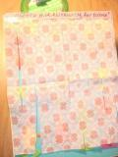 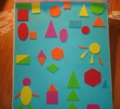

Практыкаванне “Птушачка””

Птушачка на нітачцы перад вачыма дзіцяці. Падзьмуць на птушачку з плаўным выдыхам, каб яна “паляцела”.

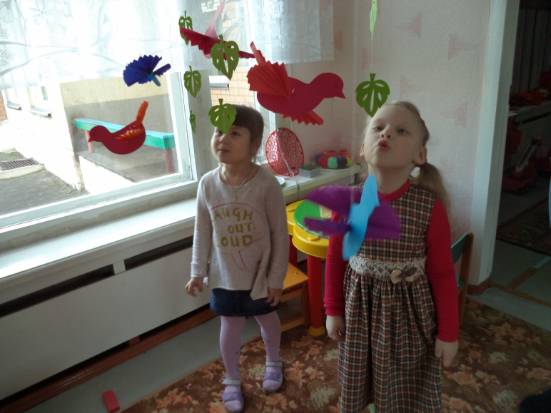

Практыкаванне «Буль-буль».

Узяць трубачку для кактэля(сока) і шклянку з вадой. Пасярэдзіне шырокага языкаи кладзецца трубачка, канец якой апускаецца ў шклянку з вадой. стакан с водой. Дзіця дзьме праз трубачку, каб вада забулькала. Сачыць, каб шчокі не надуваліся, а губы былі нерухомыя.

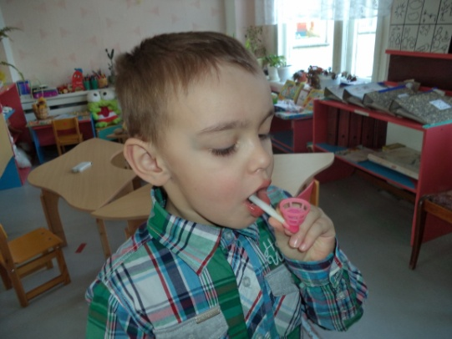 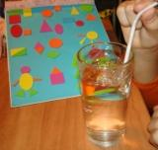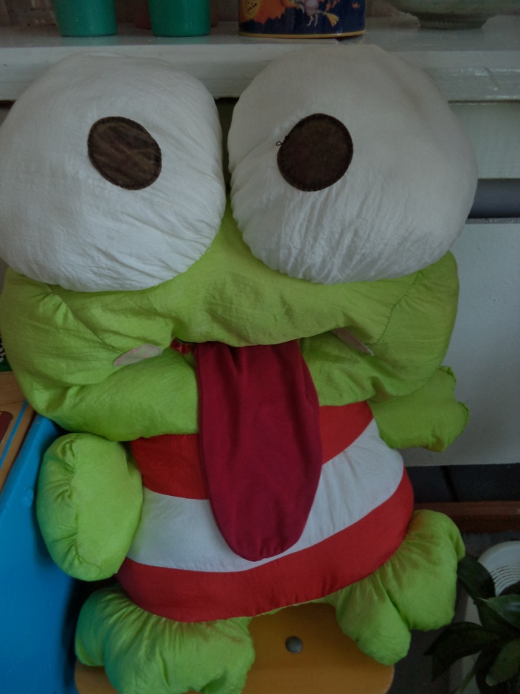 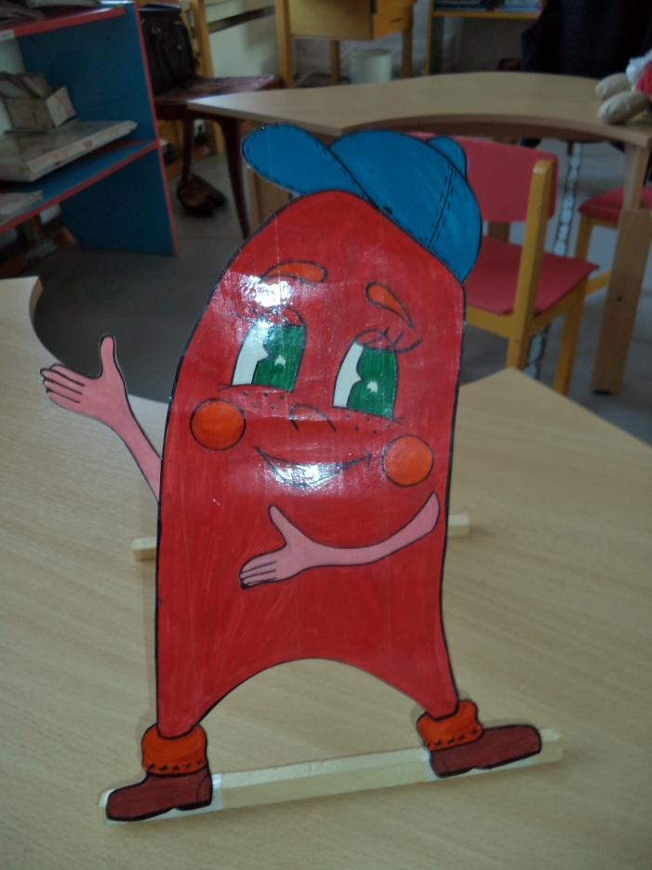

Казачныя персанажы ў кабінеце настаўніка-дэфектолага

ДАДАТАК 2

**Песенькі Вясёлых гукаў**

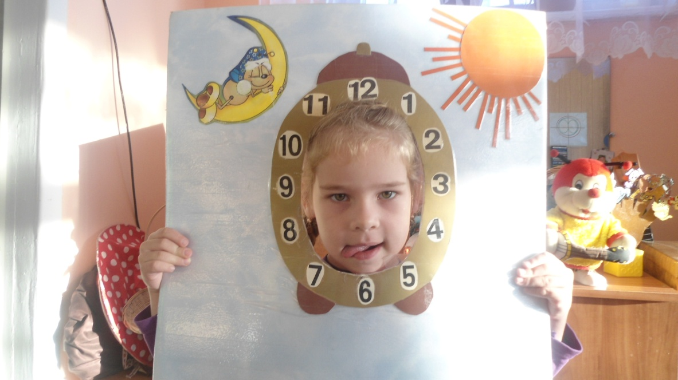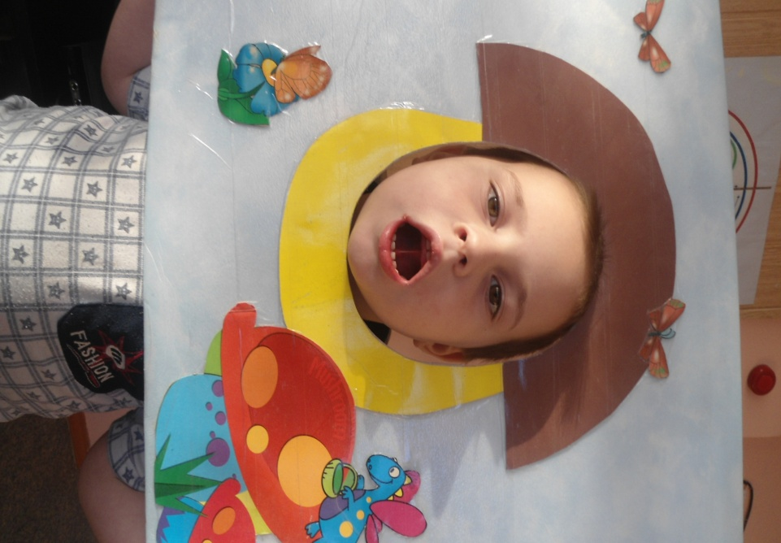

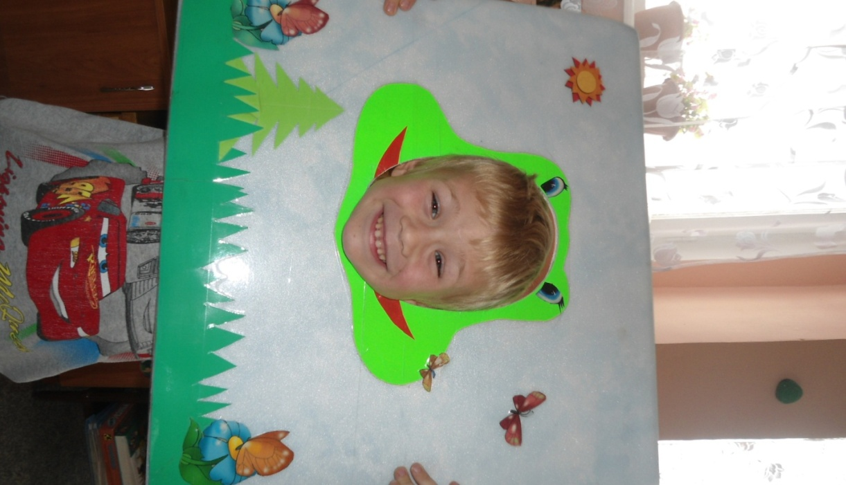 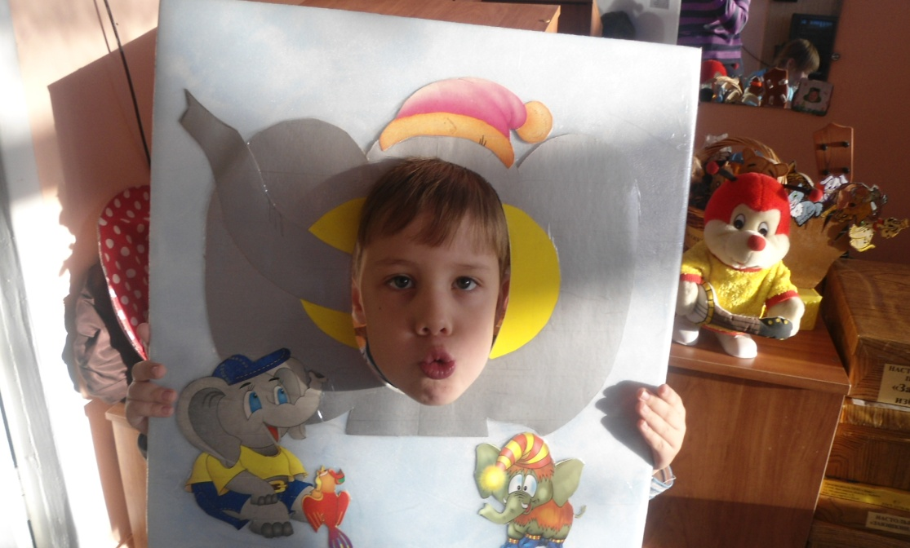

ДАДАТАК 3

**Выкарыстанне фізхвілінак на лексіка-граматычным занятку для дзяцей з агульным недаразвіццём мовы (другі год навучання)**

**Тэма: “Зімачка-зіма “**

**Праграмны змест** :

* актывізаваць і ўдакладняць веды дзяцей аб зіме, яе прыкметах;

вучыць расказваць аб зіме з апорай на схемы-сімвалы;

* практыкаваць у падборы прыметнікаў да назоўнікаў, утварэнні памяншальна-ласкальных формаў назоўнікаў; словаў- антонімаў;

* практыкаваць у падборы рыфмуючыхся словаў;

* замацоўваць правільнае вымаўленне (ш), (ж);

* развіваць слыхавую ўвагу і фанематычнае ўспрыманне; аперацыю параўнання;

* развіваць агульную маторыку і дробную маторыку пальцаў рук.

**Ход занятка**

**I. Арганізацыйны момант**.

Адгадванне загадак.

( Зоркі- загадкі знаходзяцца на ёлцы.)

* Прыйшла без фарбаў і без пэндзля,

А расфарбавала ўсё лісце.

( Восень)

* Нясу я ўраджаі

Палі ізноў засяваю.

Птушак у вырай адпраўляю

Дрэвы раздзяваю.

Але не чапаю сосен

І ялінак. Я…( восень )

Успамін аб восені. Тлумачэнне паняцця “позняя восень”.

Справаў у мяне не мала

Я белаю коўдраю

Усю зямлю пакрываю.

У лед рэкі прыбіраю

І , канешне, нездарма

Завуць мяне…( зіма )

Дзеці адзначаюць асаблівасці надвор’я. Адказваюць на пытанні “якое?”

( даждлівае і пахмурнае або сонечнае і яснае)

Лагапед паведамляе аб асаблівасцях наступлення зімы: “Зіма прыходзіць паступова: спачатку з кожным днем будзе станавіцца ўсё халадней, потым выпадзе першы снег, потым снега стане многа, замерзнуць рэкі і азёры і наступіць сапраўдная зіма.

**II. Расказ аб зіме з дапамогай картак- сімвалаў**.

1. Зямля пакрыта снегам. Зімой падае снег і г.д.

2. На небе цёмныя хмары.

3. Сонца свеціць мала і рэдка.

4. Рэкі і азёры пакрыты ільдом.

5. Дзьме моцны вецер.

6. Мароз малюе ўзоры.

7. Дрэвы стаяць голыя.

8. У ялінкі іголкі зялёныя.

9. Птушкі адляцелі ў цёплыя краіны.

10. Жывелы рыхтуюцца да зімы.

11. Людзі адзяваюць цёплае адзенне.

12. Дзеці катаюцца на санках.

Пад музыку “ Завея” “прыходзіць” Зіма

**Тэкставая гульня з рухамі “Зімовы дзень”**

ЗІМА: Вось і я прыйшла ў госці. ( Выкар. карткі- сімвалы)

ДЗЕЦІ: Вельмі рады, што прыйшлі!

ЗІМА: Раскажыце , вы, мне, дзеці, ( Паказ імітацыйных рухаў)

Як свой дзень вы правялі?

ДЗЕЦІ: Усё раскажам па парадку,

Перш рабілі мы зарадку.

ЗІМА: Як?

ДЗЕЦІ: Вось так, вось так ( р. ув. – уніз)

Яшчэ гэтак і вось так! ( нагу на насок) 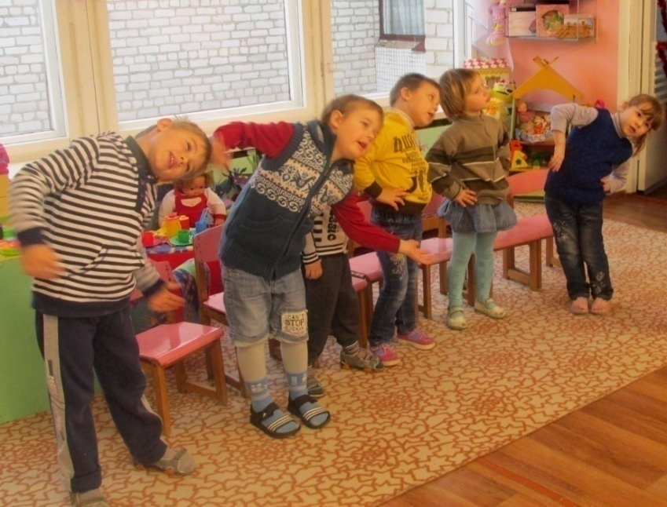

ЗІМА: А затым?

ДЗЕЦІ: За сняданак мы паселі,

І ўсю кашу мы пад’елі.

ЗІМА: Як?

ДЗЕЦІ: - // - // -

ЗІМА: А затым?

ДЗЕЦІ: Сталі шубы надзяваць,

Дружна ўсе пайшлі гуляць.

ЗІМА: Як?

ДЗЕЦІ: - // - // -

ЗІМА: А затым?

ДЗЕЦІ: А затым рыдлеўкі ўзялі,

Снег пушысты разграбалі.

ЗІМА: Як?

ДЗЕЦІ: -// - //-

ЗІМА: А затым?

ДЗЕЦІ: А затым мяцёлкі ўзялі,

Снег пушысты замяталі.

ЗІМА: Як?

ДЗЕЦІ: - // - // -

ЗІМА: А затым?

ДЗЕЦІ: Мокры снег затым лавілі,

І з яго сняжынкі ляпілі.

ЗІМА: Як ?

ДЗЕЦІ: -// -//-

ЗІМА: А затым?

ДЗЕЦІ: У сняжкі затым гуляліся

І на лыжах пакаталіся.

ЗІМА: Як ?

ДЗЕЦІ: -// -//-

ЗІМА: А затым?

ДЗЕЦІ: Цягнік з санак змайстравалі

І дзяўчынак у ім каталі.

ЗІМА: Як ?

ДЗЕЦІ: -// -//-

ЗІМА: А затым?

ДЗЕЦІ: Затым у групу нас пазвалі,

Снег з адзення мы зчышчалі.

ЗІМА: Як ?

ДЗЕЦІ: -// -//-

ЗІМА: А затым?

ДЗЕЦІ: Паабедалі затым

І заснулі моцным сном.

ЗІМА: Як?

ДЗЕЦІ: Вось так. Вось так

Яшчэ гэтак і вось так.

ЛАГАПЕД: ( задае загадку) То па лесе кружыць,

То ў полі свісціць.

Але ж мы не відалі,

Які ён на від.

( ВЕЦЕР)

Зімовы вецер яшчэ называюць завея, мяцеліца, бура.

***Гульн. артыкуляц. практыкаванні на вымаўленне (ш) і (ж)***

Песенька ціхага ветрыка “ш-ш-ш” – на дошцы літара Ш.

Песенька моцнага ветрыка “ж-ж-ж” - Ж

*Лагапед прапаноўвае дзяўчынкам праспяваць песню ціхага ветрыка, а хлопчыкам – моцнага; потым – наадварот.*

Дарожка ціхага ветрыка: дзеці вымаўляюць працягла “ш-ш-ш” – па артыкуляцыі лагапеда дабаўляюць галосны гук а,о,у,ы – склады ша, шо, шу,шы

Аналагічна з (ж)

***Гульнявое практыкаванне “Разведчыкі”***

Дзеці расшыфроўваюць тэлеграмы зімовых вятроў: па рытмічнаму малюнку лагапеда дзеці прагаворваюць складкі.

I – I ша-ша

I – II ша - шаша

II – I шаша- ша

I - II – I ша – шаша – ша

Кожны разведчык называецца ласкава ( Ванечка, Сашачка, Настачка)

Правяраецца , ці ёсць у імені (ш), (ж)

Лагапед паведамляе, што ёсць Каралеўства Снежнай Прыгажуні. Яна даслала падарунак – снежны мячык.

***Гульня “ Зімовы мяч”*** ( падбор антонімаў)

Летам дні доўгія, а зімой – кароткія.

Летам надвор’е цёплае, а зімой – халоднае.

На рэках лед тоўсты, а ў лужах тонкі і г.д.

***Практыкаванні на дыханне “Здуй сняжынку”***

Удых праз нос – выдых праз рот: працяжна, коратка, перарывіста

Адказы на пытанні : Што ў зіме дрэннае?

Што ў зіме добрае?

Лагапед прапаноўвае скласці верш пра чараўніцу-зіму.

РЫФМОЎКІ:

Тихо-тихо, как во сне,

Падает на землю… снег

С неба всё скользят пушинки-

Серебристые снежинки.

Кружатся над головою

Каруселью снеговою.

На поселки, на лужок

Всё снижается… снежок

Вот веселье для ребят

Всё сильнее… снегопад

Словно в белый пуховик

Нарядился … снеговик

Рядом снежная фигурка:

Эта девочка -… Снегурка

На снегу то, посмотри –

С красной грудкой… снегири!

Словно в сказке, как во сне

Землю всю украсил… снег

Тлумачэнне слова «снегапад»

Лагапед прапануе наступнае заданне “Чым адрозніваюцца снегавікі?”

Дзеці знаходзяць адрозненні і будуюць сказы:

“ У першага снегавіка…, а ў другога снегавіка …”

III. РЭЛАКСАЦЫЯ

Зіма дакранаецца да кожнага дзіцяці палачкай – дзеці становяцца сняжынкамі. Пад мелодыю з музычнай шкатулкі закрываюць вочы. Потым расказваюць аб сваіх адчуваннях.

РЭФЛЕКСІЯ

Дзеці ўспамінаюць, што прыемнага запомнілася на занятку, што спадабалася, а што не вельмі спадабалася.

РАЗВІЦЦЁ ГРАФІЧНЫХ НАВЫКАЎ

Зіма дарыць дзецям ільдзінкі. Пад музыку дзеці размалеўваюць грані ільдзінак алоўкамі адценняў сіняга колеру

ДАДАТАК 4

**Занятак па развіццю дыялагічнай мовы з дзецьмі старшай групы (АНМ)**

***Тэма:* “Сустрэча ў лесе”**

***Праграмны змест:***

* вучыць дапасоўваць прыназоўнікі з назоўнікамі ў родзе і ліку;
* практыкаваць ў пастаноўцы пытанняў;
* фарміраваць ўменне правільна строіць моўнае выказванне, арыентыруючыся на пытанне партнёра;
* развіваць артыкуляцыйны апарат і дробную маторыку рук;
* устанаўліваць эмаціянальна-асобасны кантакт паміж дзецьмі.

***Матэрыял і абсталяванне:***

Маскі жывёл. Выразаные з каляровага картону выявы прадметаў (з дзіркамі для прадявання шнура) ў канверце – на кожнае дзіця. Каляровы шнур. Намаляваны на лісце паперы абразец гірлянды. Падарункі для звяроў ( морква, кніга, жалуды, люстэрка, мёд і г.д. ), раскладзеные на стале і прыкрытые тканінай. Хустка і футра для дзяўчынкі. Аўдыазапіс зімовай музыкі. Маленькія штучныя ялінкі. Карзінка з шышкамі ( на дне – шышкі з шакаладу, зверху – яліные).

***Арганізацыйны момант.***

Дзеці стаяць вакол дэфектолага. Ён загадвае загадку пра зіму. Дзеці адгадваюць.

**Дэфектолаг.** Давайце адправімся з вамі ў казачны зімовы лес. Мы паедзем туды на лыжах.

( дзеці імітуюць рухі язды на лыжах).

* ***Праводзіцца моўная размінка.***

Дзеці разам з дэфектолагам .

О – О – О ! А – А – А !( пляскаюць ў далоні).

**Дэфектолаг.** Вецер ў лесе завыў.

**Дзеці.** У-У-У! (падымаюць рукі над галавой).

**Дэфектолаг.** Сінічка песеньку спявае.

(дуюць на ніжнюю вусну з гукам /ф/)

**Дэфектолаг.** Ехалі, ехалі, да леса даехалі!

**Дзеці.** Ух! ( стамленне).

**Дэфектолаг.** Паглядзіце, які прыгожы лес!

(захапленне).

Уключаецца аўдыазапіс з любой зімовай мелодыяй. Ў кабінет ўваходзіць дзяўчынка ў хусцы і футры з карзінкай ў руках. Пад музыку яна абходзіць ялінкі.

**Дэфектолаг.** Дзяўчынка, як цябе завуць? Што ты робіш адна ў лесе?

(дзеці паказваюць здзіўленне.)

**Дзяўчынка.**

- Мяне завуць Насця. Мачаха паслала мяне ў лес за ялінкай да новагодняга свята.

Давайце дапаможам дзяўчынцы выканаць заданне мачахі. Дзеці адзяюць маскі звяроў і дапамагаюць Насці знайсці і ўпрыгожыць ёлку.

* **Дыялог “Знаёмства”**

Паміж Насцей і ляснымі звярамі адбываецца дыялог – дзяўчынка кожнаму задае пытанне: “ –Ты хто?”, кожная “жывёла” называе сябе:”Я смелы лось”, “Я вясёлая вавёрка” і г.д. Дэфектолаг сочыць, каб ўсе дзеці правільна прагаварвалі канчаткі слоў.

* **Гульня : “ сабяры гірлянду на ёлку”.**

Дзеці займаюць месцы за сталамі. Перад кожным з дзяцей ляжыць канверт з сілуэтнай выявай прадмета. Дэфектолаг выстаўляе ліст з намалёваннай гірляндай і прапануе зрабіць такую ж для Насценькі.

У аснове гэтай гульні – дыялог. Кожны ўдзельнік дыялога не павінен прапусціць пытанне да таго прадмету, які ляжыць ў яго ў канверце.

- У каго ёсць блакітны мяч?

- У мяне ёсць блакітны мяч. ( *Падходзіць да Насці і нанізвае сілуэтную выяву на каляровы шнур.)*

- Мне патрэбна чырвоная зорачка. У каго яна ёсць?

- У мяне ёсць чырвоная зорачка.

Дыялог прадаўжаецца да тых пор , пака гірлянда не будзе сабрана. Дзеці павінны параўнаць яе з узорам. Затым выбіраюць ёлку і вешаюць упрыгожванне на дрэва.

* **Дыялог “ Падарункі”.**

Насця дзякуе за дапамогу, дорыць кожнай жывёле падарунак:

- Табе лось, кніжка, чытай!

- Дзякуй, Насценька.

- Табе, ліска, люстэрка.

- Дзякуй, Насценька. І г.д.

* **Моўная гульня “ Наша Насця”.**

*Дзеці ідуць па кругу. Насця з карзінкай ў руках – у цэнтры.*

**Дэфектолаг.**

Наша Настя в лес ходила,

Наша Настя шишки ела.

**Дети** *(удивлённо).* Шишки ела?

**Дефектолог.** Шишки ела, вам велела.

**Дети.** Нам велела?

Но мы шишки не едим,

Мы их Насте отдадим.

**Настя.** А у меня шишки волшебные. ( *высыпает из корзины еловые шишки, показывает шишки из шоколада).*

-Угощайтесь и вы!( Берёт ёлочку с гирляндой)

- Ну вот, мне пора домой! (уходит).

**Дэфектолаг.** - І нам пара вярнуцца ў дзіцячы сад.

*Дзеці знімаюць маскі, дэфектолаг ацэньвае працу дзяцей на занятку і раздае шакаладныя шышкі.*

ДАДАТАК 5

**“Графічныя ўзоры”**

**(планаванне работы дадатковай адукацыйнай паслугі)**

|  |  |  |
| --- | --- | --- |
| *Месяц* | *Тэма* | *Праграмны змест* |
| Кастрычнік | «Знаёмства» | Фарміраваць уяўленні дзяцей аб графічных практыкаваннях і гульнях. Вучыць свабодна трымаць аловак, легка рабіць імі рухіў розных накірунках. Развіваць зрокавую памяць. |
| “Чароўны бубен” | Вучыць дзяцей графічна (з дапамогай кропак і ліній)перадаваць рытмічны стук бубна ва ўмераным і хуткім тэмпе. Развіваць вокамер, дробную маторыку рук. |
| “Па дарозе дадаму”. | Вучыць дзяцей адлюстроўваць розныя віды шрыхоўкі (у розных накірунках). Замацоўваць уменне свабодна трымаць ручку. Развіваць памяць, зрокавую ўвагу, дробную маторыку рук. Выхоўваць цікавасць да пісьма. |
| “Падарожжа ў лес па грыбы” | Вучыць дзяцей выконваць нахіленыя штрыхі, практыкаваць у арыентыроўцы на лісце паперы. Развіваць вокамер, дробную маторыку пісьма. |
| Лістапад | “Ідзем па слядах” | Практыкаваць дзяцей у напісанні кропак і гарызантальных штрыхоў у адпаведнасці з словамі песні. Практыкаваць у штрыхоўцы прадметаў. Развіваць зрокавую памяць, увагу, дробную маторыку рук. |
| “Паездка на караблі” | Вучыць дзяцей здзяйсняйь графічнае мадэліраванне характару музыкі з дапамогай вертыкальнай штрыхоўкі і поолуавалаў. Вучыць правільна трымаць ручку. Развіваць зрокавую памяць, увагу, дробную маторыку рук. |
| “Падарожжа па горадзе” | Замацоўваць уменне правільна трымаць ручку, пісаць прамыя і хвалістыя лініі, абводзіць кропкамі. Развіваць зрокавую памяць, увагу, дробную маторыку рук, творчае ўяўленне. |

ДАДАТАК 6

**Дыдадктычныя дапаможнікі па навучанню дзяцей шнураванню**

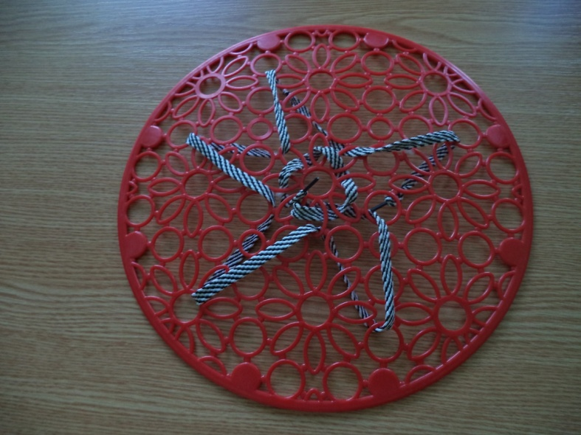 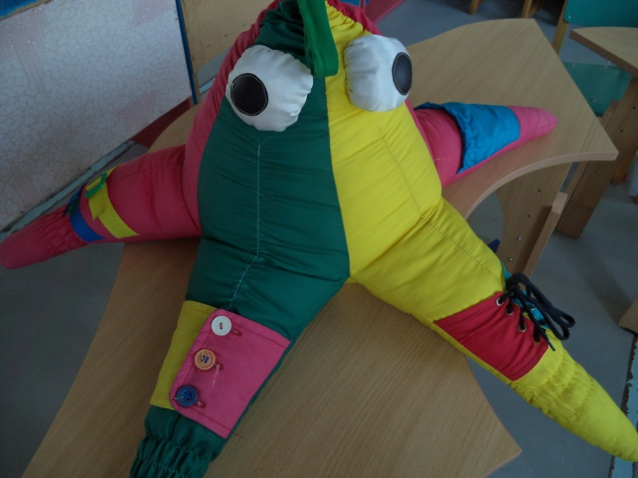

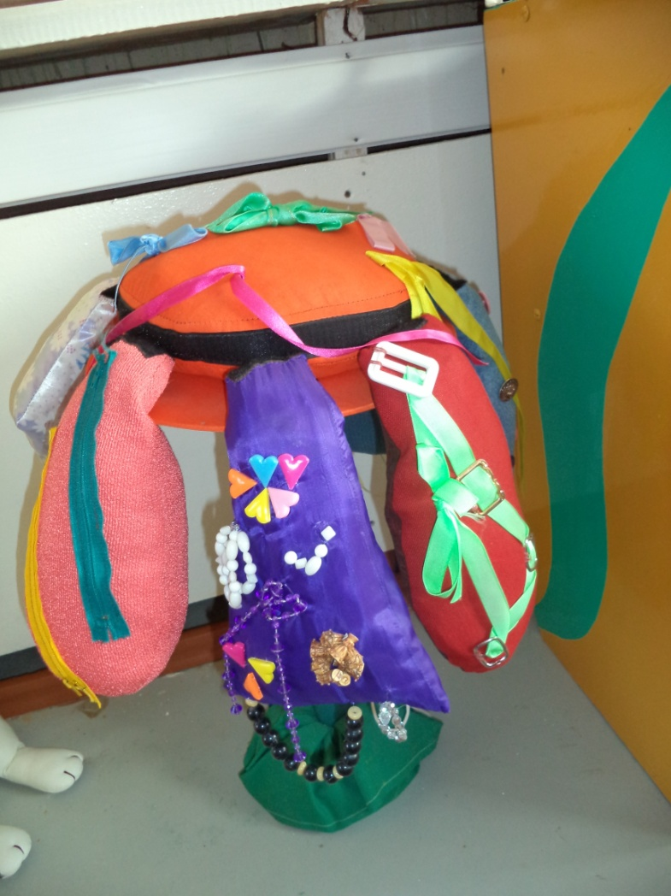 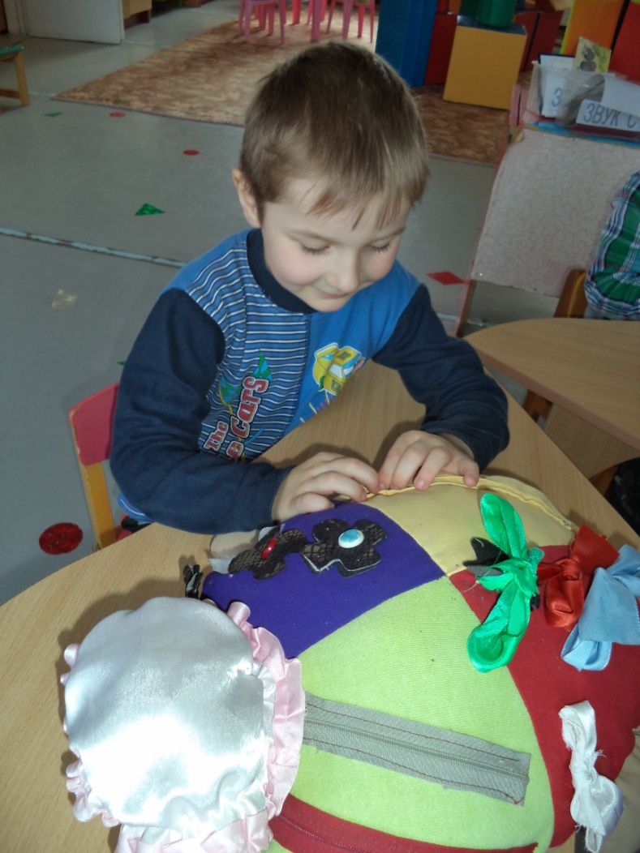

ДАДАТАК 7

***Комплекс дыхальнай гімнастыкі “На вуліцы”***

1. **“Пагрэйся**”. Стаць прама, ногі паасобку, рукі падняць у бакі. Хутка скрэшчываем рукі перад грудзямі, пляскаем далонямі па плячах, вымаўляем “Ух-х-х!”. разводзім рукі ў бакі. Паўтарыць 8-10 разоў.
2. **“Канькабежац**”. Стаць прама, ногі паасобку, рукі залажыць за спіну. Сгібаем то правую, то левую нагу, нахіляем тулава з паўабаротам у бакі (падражаючы рухам канькабежцаў) і вымаўляючы “Кр-р-р!”. Паўтарыць у сярэднім тэмпе 5-8 разоў.
3. **“Заблудзіўся”** Паставіць ногі разам,рукі сласці рупарам. Удыхнуць і на выдыху гучна вымавіць “А-у-у-у!” Паўтарыць 8-10 разоў.
4. **“Снежны ком”.** Стаць прама, крыху расставіць ногі, рукі апусціць. Прысесці нізка, на ўсей ступні і, моцна нахіляючыся ўперад, абхваціць рукамі калені, галаву апусціць. Пры гэтым вымавіць “Хр-р-р!”. Паўтарыць павольна 3-5 разоў.
5. **“Снегавік валіцца”.** Паставіць ногі разам, рукі на паясніцы. Удыхнуць, пасля чаго зрабіць падскок двумя нагамі з адначасовым выдыхам, вымаўляючы “Ха!”. Паўтарыць 6-8 разоў.
6. **“Вырасці вялікім”.** Стаць прама, ногі разам. Падняць рукі ўверх, пацягнуцца, падняцца на дыбачкі – удых, апусціць рукі ўніз, апусціцца на ўсю ступню – выдых, вымаўляючы “У-х-х-х!”. Паўтарыць 4-5

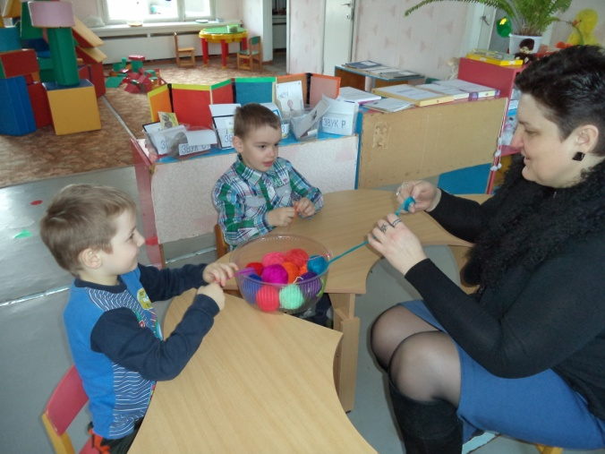

**Дыдактычны дапаможнік “Вясёлыя клубочкі”**

ДАДАТАК 8

**Выкладыванне літар і фігур з спічак і пальцамі**

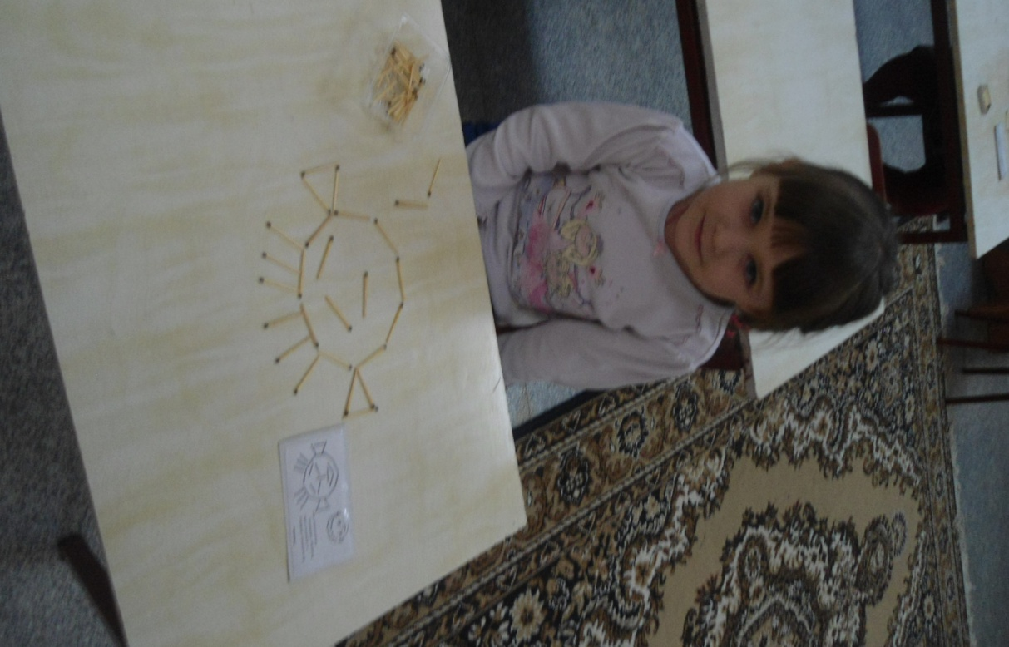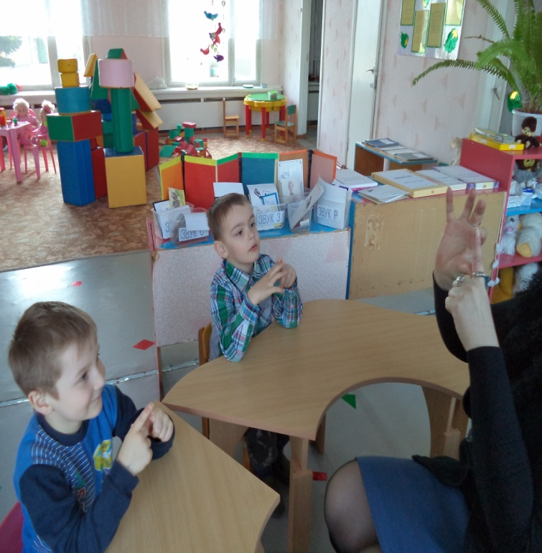

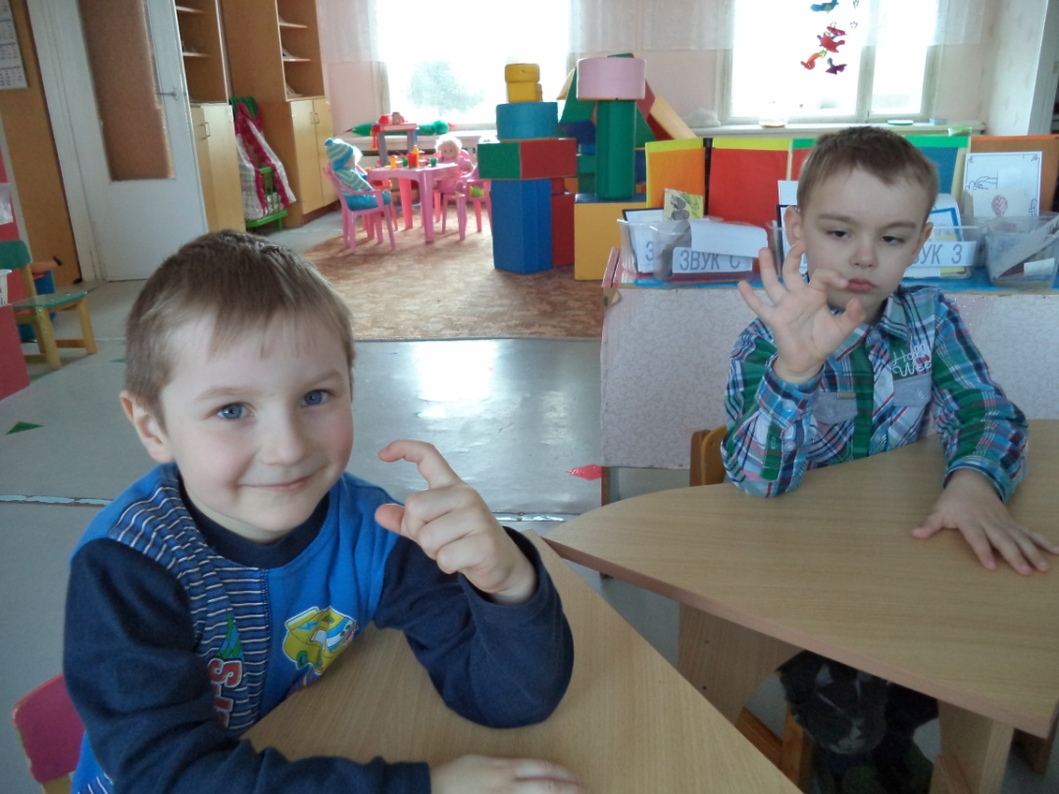

ДАДАТАК 9

**Элементы планирования лексико-грамматических занятий**

**для детей с ОНР (III уровень) старшего дошкольного возраста**

**с элементами театрально-игровой деятельности**

|  |  |  |  |  |  |  |  |  |  |  |  |  |  |  |
| --- | --- | --- | --- | --- | --- | --- | --- | --- | --- | --- | --- | --- | --- | --- |
| Месяц | Тема  занятий | | Формирование лексико-грамматических  представлений | | Коррекция  психических  процессов | | Пополнение  Звуко-буквенного  анализа | | Развитие  связной речи | | Развитие  моторики | | Коли чест во  часов | |
| Сентябрь  3 неделя | Коррекция  зрительного  восприятия.  Овощи. | | - образование  существительных ед. и мн.  ч. в форме Род. И Вин.  Падежах;  - образование  уменьшительно-  ласкательных  существительных с суф. –**чик;**  - согласование сущ. с глаголом ед. и мн. ч.;  - преобразование глагола  повелительного наклонения  в форму изъявительного  наклонения;  - образование и употребле-  ние глаголов сов. И несов.  Вида; | | ***Зрительное***  ***восприятие.***  Игры:  **«Путешествие в**  **огород»,** «Кто  больше назовёт  овощей круглой  формы»,  «Расскажи,  какой овощ на  вкус».  ***Зрительная***  ***память.***  Игры: «Чьи  половинки?»,  «мы собрали  урожай»,  «Вершки и  корешки»,  «Заготовки на  зиму».  ***Наглядно-***  ***образное***  ***мышление.***  **Игры: «Что**  **перепутал**  **художник»,**  **«Опиши овощ, а**  **мы его**  **отгадаем»** | | - узнавание  музыкальных  инструментов  по звуку.  - выделение  звука У в начале  слова в ударной  позиции | | - составление простого  нераспространённого  предложения по  демонстрируемому  действию;  - дополнение  предложений  по картинке;  - составление  простого  распространённого  предложения с  обстоятельством места;  - составление  Предложений с  однородными  определениями;  **Этюдный тренаж на развитие интонационной выразительности «ОГОРОД»** (произношение фраз несущих различную эмоциональную окраску) | | **Пальчиковая**  **гимнастика**  **«Засолка**  **капусты»**  **«Огород у нас**  **большой»**  **(сочетание движений и речи))** | | 2 | |
| Сентябрь,4 неделя | | Коррекция слухового  восприятия.  Фрукты | | - подбор действий к предмету с опорой на  наглядность;  - подбор к  существительным  прилагательных;  - образование прилагательных от сущ.;  - согласование сущ. с  числительными;  - образование сложных  прилагательных | | *Слуховое восприятие.*  **Музыкальная загадка «Фрукты» (интонирование фраз).**  Игры: «Как мы  урожай  собирали».  «Расскажи,  какой фрукт на  вкус», «Из чего  приготовили  сок», «Чудо-  дерево».  *Наглядно-*  *образнее*  *мышление.*  **Игры: «Что**  **перепутал**  **художник»,**  **«Опиши фрукт, а**  **мы его**  **покажем» (пантомимика)** | | - определение направления  звука в  пространстве;  - выделение  звука А в  ударной  позиции в  начале и в  конце слова;  - анализ и  синтез звуковых  комплексов АУ,  УА;  -чёткое  произношение  звука А.  - различение  неречевых  звуков;  - выделение  звука И в  яачале и в  конце слов в  ударной  позиции;  -анализ  звукового ряда  из трёх элементов | | - составление предложений  по опорным  словам;  - составление  сложносочинённого  предложения с союзом а;  - составление  сравнительных  конструкций;  - составление  рассказа-  описания по  опорной  схеме.  - дополнение  предложений  одним словом  по картинке;  **- рассказывание сказки В.Сутеева «Яблоко» (разыгрывание этюдов и диалогов из сказки)** | | Выкладывание горохом  по нарисованному  контуру  фруктов.  **«Я у бабушки**  **в деревне»**  **(пластические этюды по развитию мелкой моторики)** | | 2 | |

ДАДАТАК 10

**Дыдактычная гульня “Варым кашу”**

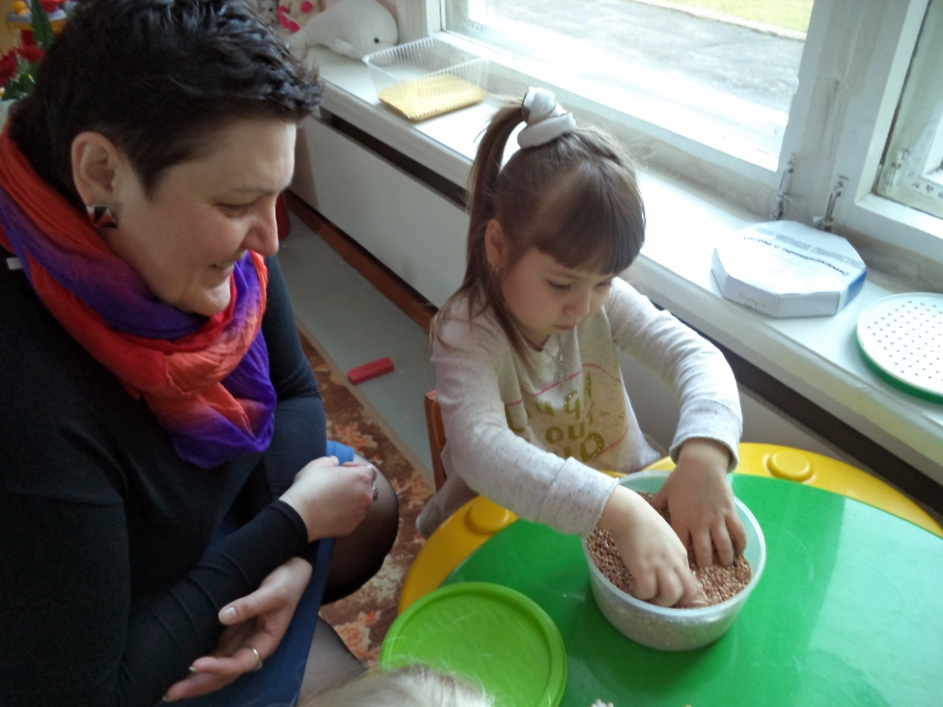

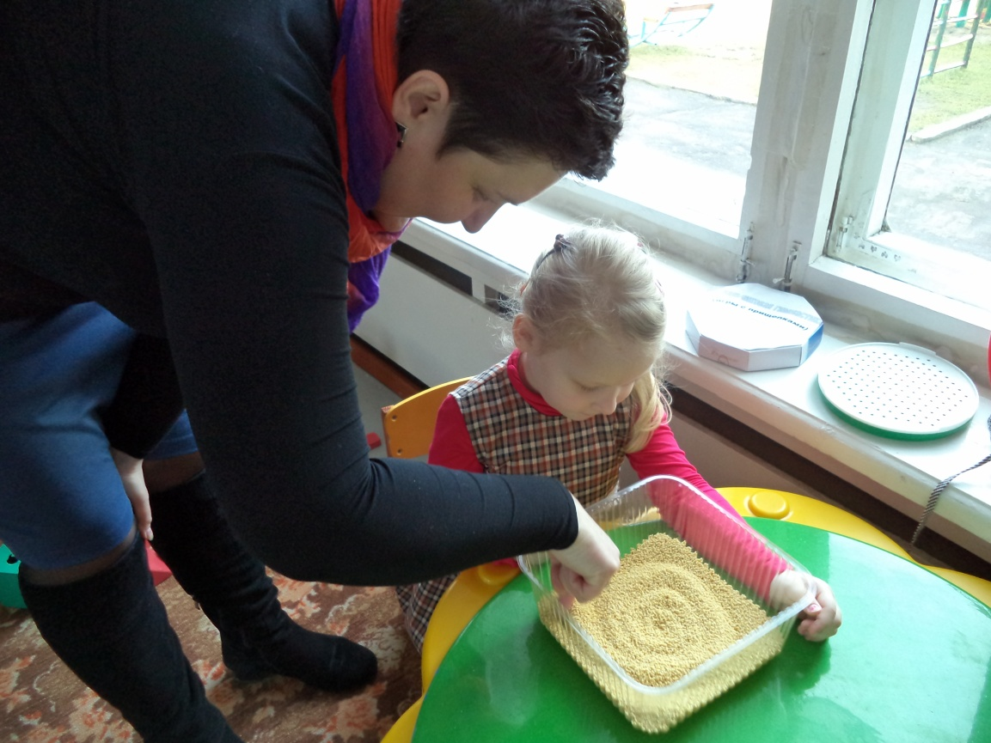

ДАДАТАК 11

**Канспект карэкцыйнага занятка**

**з выкарыстаннем здароўезберагаючых тэхналогій (старшая група)**

**Тэма: “На сонечнай палянцы”**

**Пазнавальныя задачы:**

- ўзбагачаць веды дзяцей аб насякомых;

- замацоўваць ў мове назвы насякомых, веды аб іх будове, рухах;

**Карэкцыйна-развіваючыя задачы:**

- пашыраць і актывізіраваць слоўнікавы запас па тэме: “Насякомыя”;

- удасканальваць дзеяслоўны слоўнік, навыкі словаўтварэння, дапасавання назоўнікаў з прыметнікамі і лічэбнікамі;

- развіваць артыкуляцыйную маторыку, моўнае дыханне;

- развіваць фанематычнае ўспрыманне;

- удасканальваць навыкі звязнай мовы;

- вучыць суадносіць мову з рухамі;

- развіваць агульную і дробную маторыку;

- развіваць лоўкасць, хуткасць рэакцыі, каардынацыю рухаў, прасторавыя ўяўленні;

- развіваць выразнасць мовы і выразнасць рухаў;

- развіваць лагічнае мысленне, увагу, памяць, уяўленні.

**Выхаваўчыя задачы:**

- выхоўваць пазнавальную і прыродаахоўную цікавасць да прадстаўнікоў насякомых;

- фарміраваць уменне працаваць і гуляць у калектыве.

**Абсталяванне: в**ялікі і маленькі мячыкі, картачкі з рознымі колерамі (чырвоны, жоўты і др.), лічбы (ад 2 да 5), мяшочкі з пяском (па 2 на дзіця), 2 кошыкі для кідання, абруч, макеты кветак, музычная фанатэка.

**Ход занятка:**

Камунікатыўная гульня«Прывітанне!»

*Дэфектолаг*: Прывітанне! Давайце прывітаемся адзін з адным.

Дзеці бяруцца за рукі і спяваюць слова «Прывітанне!»: радасна, рукі разводзяць у бакі.

1. Уступная размова. Размінка

Вясна прыходзіць за зімой, цяпло прыносіць нам с тобой.

Глядзі чмялі ўжо гудуцьць , матылькі ўвысь лятуць!

Вясной ўсё ярчэй свеціць сонейка. Рады яркаму сонейку ўсе: і людзі, і птушкі, і жывёлы, і насякомыя. Як прыемна зараз апынуцца на сонечнай палянцы. Сёння мы запрашаем вас на такую сонечную чароўную палянку. Хочаце пазнаёміцца з яе жыхарамі?

*Размінка*

Збіраемся ў дарогу.

Солнечным прыгожым днём.

(Ходзьба на пальчыках (не топчым кветачкі))

Мы на полянку ўсе ідзём.

(Хадзьба шырокім і дробным крокам (праз лужынкі, пераходзім болота))

Праз кусцікі і купінкі,

(Хадзьба з высокім падыманнем калена)

Праз купінкі і пянечкі.

Хто за мною так ішоў –

(хадзьба на пальчыках, а затым на пятках)

Не заблытаўся, прыйшоў.

Па дарожцы, па дарожцы

Скачым мы на правой ножцы

(Падскокі на правой назе)

І па гэтай жа дорожцы

Скачым мы на левай ножцы.

(Падскокі на левай назе)

Па сцяжынцы пабяжым,

(Лёгкі бег)

До палянкі даляцім.

Адпачыць пара, дружок.

(Садзяцца)

Мы прысядзім на пянёк.

*Дэфектола*г: Скажу вам па вялікаму сакрэту, што жыхары палянкі вельмі маленькага росту і вельмі часта хаваюцца ў траве. Для таго каб пасябраваць з імі трэба пераўтварыцца ў маленькіх-маленькіх….. Давайце скажам такія словы: «Гэй, палянка, раз, два, тры – нас маленькімі зрабі!» Цуд здарыўся на свеце: сталі карлікамі дзеці.

Цяпер трава вакол нас, як высокія дрэвы, маленькія пясчынкі, як вялікія камяні, а людзі – проста веліканы! Дзеці, якія насякомыя могуць жыць на гэтай паляне? (жукі, матылькі, пчолы….). Скажыце, што аднолькавага ва ўсіх насякомых? (У іх ёсць 6 ног, у многіх крылы, вусы, хабаткі для збора няктара).

А цяпер раздзелімся на 2 каманды. Першая будзе даказваць, у чым карысць насякомых, а другая будзе даказваць на прыкладах, што насякомыя шкодныя.

1 каманда:

Насякомыя карысныя, таму што яны апыляюць расліны; пчолы збіраюць нектар і робяць мёд; матылькі радуюць нас сваёй прыгажосцю; яны з’яўляюцца кормам для птушак і некаторых жывёл.

2 каманда:

Насякомыя шкодныя, таму што гусеніцы з’ядаюць лісты і расліны прападаюць, яны знішчаюць плады; саранча губіць пасевы; некаторыя насякомыя з’яўляюцца разношчыкамі інфекцый.

Дэфектолаг:

Дзеці, насякомыя прыносяць як шкоду, так і карысць. І ўсе яны патрэбны ў прыродзе. Давайце паназіраем за насякомымі і пакажам тыя рухі, якія выконваюць яны.

**Артыкуляцыйная гімнастыка**

*«Камарык кусае»*

Вузкі язык максімальна высунуць уперад , а затым схаваць у рот.

*«Матылёк лётае вакол кветкі»*

Прыадкрыць рот і аблізаць вусны языком па крузе, спачатку у адзін, затым у другі бок.

*«Конік»*(кузнечык)

Шырока адкрыць рот, усміхнуцца. Кончыкам вузкага языка папераменна датыкацца аснавання (бугаркоў) ці верхніх, ці ніжніх зубоў.

*«Пчала»*

Усміхнуцца, адкрыць шырока рот, падняць язык уверх да бугаркоў(альвеолам). Спрабаваць вымавіць”джжж”, але не адрывіста, а працяжна, на працягу 5-10 хвілін.

**Дыхальная гімнастыка**

*«Камарык»*

Устаць прама, удыхнуць поўнымі грудзямі, а на выдыху ціха, з павышэннем голаса, працяжна вымавіць «з-з-з-З-З-З».

Прылятае па начах, не дае заснуць ён нам:

Злосна звоніць ён над вухам, у’ецца, толькі ў рукі не даецца

*«Жук»*

Стоячы, спакойна удыхнуць, на выдыху вымаўляць «ж-ж-ж».

Я — жук, я — жук, я тут жыву.

(Плаўна размахваць рукамі)

Я ўсё жужжу, жужжу, жужжу.

(Рытмічна пераступаць нагамі)

*Гульня «Камары і жукі»*

Дзеці дзеляцца на дзве групы: першая адлюстроўвае камароў, а другая-жукоў.

Першая група , калі ўчуе гук «З» лётае па зале да тых пор, пакуль не прагучыць гук «Ж» - тады камарыкі заміраюць, а лётаць пачынаюць жукі. Змена гукавых сігналаў паўтараецца 5-6 разоў.

Так хораша на палянцы. Колькі насякомых убачылі! А якіх насякомых можна убачыць ў нас дома? Я зараз прапаную расказаць гісторыю пра рыжых тараканаў і трошкі размяць пальчыкі.

**Пальчыкавая гімнастыка «Два рыжых таракана»**

Два рыжих таракана

Пришли ко мне домой (2 р.)

(Пальцы сжаты в кулак, указательные выпрямлены, крутят ими)

Уселись тараканы,

Уселись тараканы

На полочке одной.

(Кулаки прижаты друг к другу, сгибают-разгибают пальцы)

Четыре таракана

Попили киселя (2 р.)

(Движения соответствуют предыдущему куплету, но выпрямлены указательные и средние пальцы рук)

Весь вечер баловались,

Весь вечер баловались

И пели тра-ля-ля.

(Движение «фонарики», шевелят пальцами)

И вшестером на кухню

Поесть они пошли (2 р.)

Шесть ловких тараканов,

Шесть ловких тараканов

Под дверью проползли.

(Идут по коленям на прямых среднем, безымянном и указательном пальцах (остальные сжаты))

Там восемь тараканов,

Конфеточку нашли, (2 р.)

А съесть её все восемь,

А съесть её все восемь,

Конечно, не смогли.

(Движения соответствуют 1 куплету, но согнут только большой палец)

Когда они наелись,

Пустились дружно в пляс,(2 р.)

(Движение «фонарики»)

Плясали дружно десять,

Плясали дружно десять

На кухне целый час.

(Сжимают - разжимают кулачки)

Поспать они решили,

(Пальцы сомкнуты «ковшом»)

Но мимо мышь прошла (2 р.)

(Перебирают пальцами)

И хвостиком всех сразу,

И хвостиком всех сразу

Куда-то подмела.

(Пальцы рук расслаблены, «метут» ими)

**Практыкаванне на каардынацыю мовы з рухамі**

-Не забудзем, што мы на сонечнай паляне.

І зараз пакажам, як насякомыя лётаюць каля нас над палянкай.

Гульня «Насякомыя над палянкай»

- Жу-жу-жу, - жужжит пчела:

- Я лечу издалека.

(дзеці падымаюць рукі і рытмічна махаюць імі як крыламі)

- Зу-зу-зу, - комар пищит.

(рытмічна “выкідваюць” указальныя пальцы ўперад)

- Уф-уф-уф, - как паровоз

(рытмічна пртупваюць нагамі)

Шмель пыхтит, пыльцу повёз.

Жук гудит: «Гу-жу, гу-жу.

Я любого разбужу».

(рытмічна пляскаюць у далоні)

**Лексіка-граматычныя практыкаванні, гульні**

Дэфектолаг: Малайцы! Насякомых паказалі. А ці добра вы іх ведаеце?

Практыкаванне: «Прадоўжы сказ» ці «Хто як перамяшчаецца?»

Дзеці становяцца ў круг. Дэфектолаг чытае сказ, а дзеці павінны закончыць яго, з рухамі гэтага насякомага: махаюць рукамі, як крыламі (лятае насякомае), перабіраюць пальчыкамі (поўзае насякомае), скачуць (скача насякомае).

Гусеніца поўзае, а конік... (скача).

Павук поўзае, а страказа... (лётае).

Матылёк лётае, а слімак..(поўзае).

Жук поўзае, а таракан... (поўзае).

Мурашка поўзае, а матылёк...(лятае).

Камар лятае, а чарвяк... (поўзае).

Слімак поўзае, а конік...(скача).

Матылёк лятае, а муха... (лятае).

Чмель лятае, а мурашка...(поўзае).

Конік скача, а аса... (лятае).

Божая кароўка лятае, а клоп... (поўзае).

Таракан поўзае, а пчала... (лятае).

**Гульня «Маленькі і вялікі» (з мячамі)**

У дэфектолага маленькі і вялікі мячыкі. Кому з дзяцей кідае маленькі мячык – той называе ласкава маленькае насякомае, а каму вялікі –той называе насякомае вялікім (вяліканам).

Жук – жучок – жучышча.

Павук – павучок – павучышча.

Чарвяк – чарвячок – чарвячышча.

Камар – камарык – комарышча.

Мураш – мурашык – мураўішча.

Таракан – тараканчык – тараканішча.

Чмель – чмелік – чмелішча.

**Гульня “Колькі насякомых на кветцы”**

У кожнага дзіцяці – прадметная карцінка з выявай якога-небудзь насякомага. Дэфектолаг паказвае лічбу ад 2 да 5 і картачку якога-небудзь колеру. Дзіця павінна скласці сказ. Напрыклад: На кветцы 3 зялёных конікі.

**Развіваем рухі**

Давайце, дзеці, пагуляем на палянцыі пазнаёмімся з яе жыхарамі.

Они лесные жители,

Мудрые строители;

Из иголок всей артелью

Строят дом себе под елью. Кто это?

(Муравьи)

Давайте, попоўзаем з муравейкамі. «Лоўкія мураўі». Бегаем на чацвярэньках.

Он с усами да не кот. Он не птица, а поёт,

Ловко скачет, но не зайка, проживает на лужайке.

(Кузнечик)

А зарас пагуляем з конікам..

«Конік гуляе»

Кіданне мяшочкаў з пяском у карзіну то левай, то правай рукой. (расстояние 1,5 – 2 м.). Паўтарыць 3-4 разы кожнай рукой.

**Рухомыя і маларухомыя гульні.**

**Развіццё прасторавай арыентыроўкі.**

Домовитая хозяйка полетела над лужайкой,

Похлопочет над цветком – он поделится медком.

(Пчела)

Прыляцела да нас пчала, хоць і мёд не прынясла

Захацела разам з намі палятаць, пасябраваць , і паіграць.

Рухомая гульня “Падвіжныя пчолы”

Выбіраецца «шмель» – лавішка.

Раз, два, три, четыре, пять, хотят пчёлы поиграть.

Что же делать, как нам быть? Будет шмель сейчас ловить!

Снова будем мы считать: «Раз, два, три, четыре, пять».

«Шмель» сядзіць у хатцы-обручы, назірае за “пчоламі”Усе астатнія дзеці-“пчолы” бегаюць, жужжаць, пака не прагучыць сігнал дэфектолага:

Пчёлы в поле полетели, зажужжали, загудели,

Сели пчёлы на цветы, мы играем, водишь ты!

Дзеці – «пчолы» бягуць да разложаных на палу макетаў кветак і прысядаюць.Вылятае “шмель” і стараецца злавіць неўважлівых “пчол”, якіх вядзе ў свой домік.

*Увага:* Калі дзеці бегаюць па кабінеце, дэфектолаг вымаўляе словы:

«Палётаем, пажужжым, ціхенька пагудзім, на вядучага паглядзім».

Дзеці вымаўляюць гук «ж-ж-ж». Гульня паўтараецца 3-4 разы.

**Рэлаксацыя**

Рэлаксацыя «Сон на паветры»

Дэфектолаг: Дзеці кладуцца на кавер, зааплюшчваюць вочкі.гучыць фанаграма “Лясныя спевы”. Дзеці адпачываюць.

**Вынік.**

Дэфектолаг: Вось наша падарожжа і скончылася. Дзеці, а вам падабалася чароўная палянка? Каго вы там спаткалі? Што новага пазналі? Чаму навучыліся? Што вам спадабалася? (дзеці адказваюць)

Зарас трэба зноў пераўтварыцца ў хлопчыкаў і дзяўчынак. Давайце скажам: «Раз, два, тры – палянка, рост нам ты вярні!».

- Мы пасябравалі сёння з насякомымі. Яны, хоць і маленькія, але вельмі патрэбны ў прыродзе. На чароўнай палянцы мы пабывалі, жыхароў яе мы пабачылі.

Адпраўляемся назад у сваю групу

ДАДАТАК 12

**Гімнастыка для вачэй, альбо “Пальмінг”**

Простая ідэя даваць вачам адпачынак, заплюшчваючы іх, з’яўляецца фундаментальнай для метада здароўезберажэння. Доктар Бэйтс распрацаваў спецыяльнае практыкаванне “пальмінг” (ад лац. palm — «далонь»). Спачатку расціраюцца далоні, а затым заплюшчваюцца вочы векаміі прыкрываюцца далонямі, каб святло не пранікала ў вочы, але ніякага націску еа векі не павінна быць. Пальмінг звычайна праводзіцца седзячы за сталом. Локці абапіраюцца на стол, ці мяккую падушку. У час пальмінгу лдзеці адчуваюць поўны камфорт, цяпло і спакой.

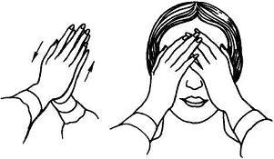 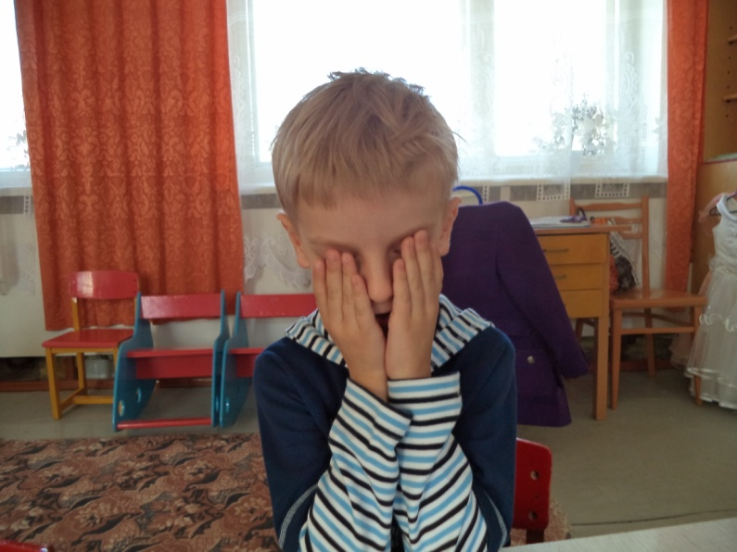

ДАДАТАК 13

**Мастер-класс**

**«Здоровьесберегающие технологии в коррекционной работе учителя-логопеда»**

**Цель:**Распространение педагогического опыта по применению здоровьесберегающих технологий на логопедических занятиях

**Задачи:**

**-**распространить педагогический опыт по применению здоровьесберегающих технологий на логопедических занятиях;

**-**познакомить педагогов с элементами здоровьесберегающих технологий с целью повышения их профессиональной компетентности и квалификации.

Эмоциональная возбудимость, отставание в развитии двигательной сферы, скованные и некоординированные движения при выполнении упражнений, недостаточно развитая моторика пальцев рук свойственны детям с речевыми недостатками, особенно имеющими органическую природу. Исправлению речевого дефекта и коррекции психического и физического состояния ребенка помогает использование здоровьесберегающих технологий. В моем мастер-классе я познакомлю вас с некоторыми из них.

**Ориентация в пространстве и собственном теле** – активизирует нервные процессы, обостряет внимание, кинетическую память.

**Дыхательная гимнастика** – стимулирует работу мозга, регулирует нервно - психические процессы.

**Элементы ароматерапии** – снимают напряжение, тревогу и беспокойство, депрессивные состояния, повышает тонус, имеет противовоспалительный эффект),

**Цветотерапия (хромотерапия)** – использование цвета в лечебных целях, цветовая медитация (то есть созерцание цвета в какой-то временной отрезок). Так, в данном случае голубой (облако) - успокаивает боли, оказывает освежающее и сосудосуживающее действие, подавляет воспалительные процессы, оказывает благотворное воздействие при нервных расстройствах, усталости, бессоннице – оказывает успокаивающее действие на НС, приводя человека в состояние внутреннего покоя. Оранжевый цвет (солнце) оказывает укрепляющее действие на жизнеспособность организма, снабжает энергией внутренние органы (селезёнку, поджелудочную железу), укрепляет органы дыхания, способствует очищению сосудов, улучшает настроение, снимает депрессию).

**Использование музыки**– элементы музыкотерапии.

**Зрительная гимнастика**- снимает напряжение с глаз, способствует тренировке зрительно-моторной координации.

**Релаксирующие упражнения**, снимающие напряжение с области шеи и мышц артикуляционного аппарата.

**Мимическая гимнастика** способствует коммуникации, эмоциональному развитию, раскрепощённости.

**Кинестетические и кинезиологические упражнения** развивают сенсорику, помогут активизировать различные отделы коры головного мозга. Даже Клеопатра использовала эти упражнения, для молодости и красоты, Под влиянием кинезиологических тренировок в организме происходят положительные структурные изменения. Выполняя в системе эти упражнения, проявляются скрытые способности человека и расширяются границы возможностей его мозга.

**Ход занятия**

-Сегодня мы с вами научимся расслабляться и быстро восстанавливать свою работоспособность. Давайте начнём.

**1. Игра на понимание пространственных наречий «Команды»**

- Я буду отдавать команды, а вы их выполняете:

Встань со стула. Подними руки вверх. Отведи в стороны. Опусти вниз. Повернись вправо, влево, кругом. Укажи на соседа слева. Укажи на соседа впереди. Укажи на соседа справа. Укажи на соседа сзади. Сели на стулья.

Трудно было ориентироваться, когда мы уставшие, внимание рассеянное?

**2. «Путешествие по телу»**

- А теперь я вам буду рассказывать стихотворение, а вы на себе покажите всё, что названо. К чему можно прикоснуться - погладьте и помассируйте!

Есть на пальцах наших ногти,

на руках – запястья, локти,

Темя, шея, плечи, грудь

И животик не забудь!

Бёдра, пятки, двое стоп,

Голень и голеностоп.

Есть колени и спина,

Но она всего одна!

Есть у нас на голове

уха два и мочки две.

Брови, скулы и виски,

И глаза, что так близки.

Щёки, нос и две ноздри,

Губы, зубы – посмотри!

Подбородок под губой

Вот что знаем мы с тобой!

**(включить музыку)**

1. **Давайте перейдём к нашему дыханию.**

Вы знаете, что дыхание может быть лечебным?

Сделаем упражнение «Очищающее дыхание» А заодно давайте представим, что мы в мандариновом саду, где цветут прекрасные мандарины. «Сядьте, выпрямившись, на стул, спину держите прямо. Положите руки на колени так, чтобы ладони смотрели на потолок. Представьте, что ваш выдох в виде дыма, долетает до дверей комнаты, и растворяется. А теперь вдыхаете голубое небо.

Выдыхаете свое беспокойство, страх, напряжение. А вдыхаете спокойствие, уверенность, легкость. Вдох — пауза, выдох — пауза».

На счет три вы откроете глаза: один, два, три.

1. **А теперь смотрим на облако и делаем зрительную гимнастику** (по кругу - 2-3 раза по часовой стрелке, 2-3 раза против часовой и лежачие восьмёрки – в разные стороны). Сделали зрительную гимнастику, сняли напряжение с глаз.

Теперь из-за облаков выглянуло солнышко – мы встали, с удовольствием на него посмотрели и потянулись к нему руками. Отдохнули.

1. **Упражнение «Любопытная Варвара»**

Чтобы снять напряжение с шеи и мышц плечевого пояса сделаем релаксирующее упражнение «Любопытная Варвара»

Любопытная Варвара

Смотрит влево …

Смотрит вправо...

А потом опять вперед —

Тут немного отдохнет.

Шея не напряжена, а рас-слаб-ле-на».

А Варвара смотрит вверх!

Выше всех, все дальше вверх!

Возвращается обратно —

Расслабление приятно!

Шея не напряжена

И рас-слаб-ле-на».

А теперь посмотрим вниз —

Мышцы шеи напряглись!

Возвращаемся обратно —

Расслабление приятно!

Шея не напряжена

И рас-слаб-ле-на».

**6. А теперь приведем в порядок мышцы речевого аппарата, губ и челюсти.**

Следующее упражнение «Лягушки» (показ картинки), когда его делаем – губы напрягаем и фиксируем, затем расслабляем.

Свои губы, прямо к ушкам,

растяну я, как лягушка

потяну – перестану, и нисколько не устану!

Губы не напряжены и рас-слаб-ле-ны….

1. А теперь упражнение «Орешек» (показ картинки.) Представьте, что вы разгрызаете твёрдый орех. Крепко сожмите зубы – вот так. Челюсти при этом напряглись, стали, как каменными (так мы порой делаем, когда злимся!) Это неприятно. Разожмите челюсти – легко стало.

Зубы крепче мы сожмём, а потом их разожмём.

Губы чуть приоткрываются….

Всё чудесно рас-слаб-ля-ет-ся….

1. **А теперь поиграем в игру «Маски» (мимическая гимнастика – коммуникация, эмоциональное развитие).**

Вы должны изобразить мимику с картинки и передать соседу. Передали свои маски и вновь стали самими собою. Менялось ли ваше настроение?

**8. Игра «Отыщи букву».**

В отсеках разная крупа там спрятаны буквы. Задание: на ощупь, с закрытыми глазами найти пальцами букву и называть.

Данный вид упражнений полезен для профилактики и коррекции дислексии и дисграфии.

**9. Кинезиологические упражнения.**

И последними мы сделаем с вами кинезиологические упражнения, иначе называемые «гимнастикой мозга», которые помогут вам стать внимательными, активными, снять напряжение, страх, раздражение и улучшат ваши учебные достижения!   
2)«Ухо – нос – хлопок» - левой рукой возьмитесь за кончик носа, а правой рукой за противоположное ухо. Одновременно отпустите ухо и нос, хлопните в ладоши, поменяйте положение рук с «точностью до наоборот».

**Итог занятия.** Вы прекрасно потрудились, отдохнули и восстановили свою работоспособность.

**Спасибо за внимание! Всем желаю здоровья, успехов и творчества!**